Allergie e intolleranze alimentari
Documento condiviso

Prefazione Perché un documento sulle allergie e intolleranze alimentari 2
Introduzione Le reazioni avverse ad alimenti, come orientarsi 3
Allergia alimentare 4
2.1 Che cos’è 4
2.2 Quando sospettarla 4
2.3 Anafilassi nell’allergia alimentare 6
2.4 La diagnosi 9
2.5 Approfondimenti 13
2.6 Bibliografia essenziale 15
Malattia Celiaca 16
3.1 Che cos’è 16
3.2 Quando sospettarla 17
3.3 La diagnosi 18
3.4 Approfondimenti 19
3.5 Bibliografia essenziale 20
Sensibilità al glutine non allergica non celiaca 21
4.1 Che cos’è 21
4.2 Quando sospettarla 22
4.3 La diagnosi 23
4.4 Bibliografia Essenziale 23
Altre reazioni avverse immunomediate: quadri particolari 24
5.1 Reazioni avverse miste IgE/cellulo-mediate 24
5.2 Reazioni avverse non IgE-mediate 24
5.3 Bibliografia essenziale 25
Tecnologie alimentari e reazioni avverse ad alimenti 26
6.1 Bibliografia essenziale 27
Intolleranze alimentari 29
7.1 Che cosa sono 29
7.2 Quando sospettarle 31
7.3 La diagnosi 32
7.4 Approfondimenti 32
7.5 Bibliografia essenziale 33
Test complementari e alternativi 34
Test “in vivo” 34
Test “in vitro“ 36
8.1 Bibliografia essenziale 37
Gruppo di lavoro 38

Prefazione
Perché un documento sulle allergie e intolleranze alimentari
Qualunque percorso diagnostico terapeutico deve essere fondato su principi di efficacia e appropriatezza a garanzia della salute dell’assistito e della collettività.
A tali principi il Codice di Deontologia Medica dedica, nel capitolo relativo ai doveri e alle competenze del medico, l’art. 6 (qualità professionale e gestionale) e l’art. 13 (prescrizione a fini di prevenzione, diagnosi, cura e riabilitazione).
In modo particolare l’art. 6 ricorda testualmente che “il medico fonda l’esercizio delle proprie competenze tecnico-professionali sui principi di efficacia e di appropriatezza, aggiornandoli alle conoscenze scientifiche disponibili e mediante una costante verifica e revisione dei propri atti... omissis...” e l’art. 13 “... omissis. La prescrizione deve fondarsi sulle evidenze scientifiche disponibili, sull’uso ottimale delle risorse e sul rispetto dei principi di efficacia clinica, di sicurezza e di appropriatezza. Il medico tiene conto delle linee guida diagnostico-terapeutiche accreditate da fonti autorevoli e indipendenti quali raccomandazioni e ne valuta l’applicabilità al caso specifico... omissis...”
In questa ottica il Comitato Centrale della FNOMCeO ha voluto promuovere e sostenere la stesura di un documento, a cura delle principali società scientifiche di Allergologia e Immunologia Clinica (SIallergia alimentareIC, allergia alimentareITO e SIAIP), relativo a una patologia di grande attualità e diffusione: l’allergia alimentare (allergia alimentare).
Su questa tematica, molto sentita nella popolazione generale e nella classe medica, si è purtroppo creata molta confusione non solo nella terminologia ma soprattutto nell’inquadramento e nell’approccio diagnostico; in modo particolare per quanto riguarda i percorsi diagnostici si sta assistendo, negli ultimi anni, a una crescente offerta di metodologie diagnostiche non scientificamente corrette e validate.
La percezione di allergia alimentare nella popolazione è di circa il 20% mentre l’incidenza reale del fenomeno interessa circa il 4,5% della popolazione adulta e fino al 10% circa della popolazione pediatrica.
L’allergia alimentare va inquadrata nell’ambito più generale delle reazioni avverse al cibo che comprendono quindi l’allergia alimentare vera, le reazioni di tipo tossico e le intolleranze alimentari non su base immunologica.
Nell’ambito dell’allergia alimentare vera, cioè quella legata a risposte abnormi dell’individuo verso proteine innocue per la popolazione in generale, occorre poi distinguere fra allergie IgE mediate e allergie legate ad altri meccanismi immunologici.
Le allergie IgE mediate comprendono quadri clinici con vari livelli di gravità, andando da lievi sintomi orali fino a reazioni gravi o fatali.
Esempio tipico di reazione immunologica non IgE mediata sono la malattia celiaca e altre patologie gastrointestinali emergenti.
Di fronte a quadri clinici così diversi, la diagnostica deve seguire percorsi definiti e scientificamente validati, onde evitare il rischio di sotto o sovradiagnosi con conseguente rischio per la salute del paziente.
Un breve capitolo sarà dedicato alle nuove tecnologie alimentari e a quanto queste potranno in futuro modificare l’allergenicità e quindi la tollerabilità di molti alimenti.
Lo scopo di questo documento è di fornire una semplice e sintetica descrizione dei principali quadri clinici legati alle reazioni avverse al cibo e dei percorsi diagnostici chiari e appropriati sia per l’adulto sia per il bambino secondo le più accreditate linee guida internazionali sull’argomento, anche nell’ottica di un utilizzo ottimale delle risorse.
Con questa prima iniziativa la FNOMCeO vuole anche inviare un messaggio di disponibilità a condividere con il Ministero della Salute, le Regioni e le Società Scientifiche qualunque progetto che miri a raggiungere obiettivi di appropriatezza, sicurezza e qualità delle cure a salvaguardia della salute del cittadino, della professionalità del medico e della sostenibilità del SSN.
Roberta Chersevani
Presidente FNOMCeO
- Introduzione
Le reazioni avverse ad alimenti, come orientarsi
La definizione di reazione avversa a un alimento comprende ogni manifestazione indesiderata e imprevista conseguente all’assunzione di un alimento. La classificazione attualmente in uso, condivisa a livello internazionale, suddivide tali reazioni sulla base dei differenti meccanismi patologici che le determinano (Figura 1.1). Tra le reazioni avverse ad alimenti, l’allergia e l’intolleranza alimentare sono le più frequenti. Conoscere i diversi quadri clinici che ne possono derivare, caratteristici di ogni età, permette di indirizzare il paziente verso il più corretto iter diagnostico (Figura 1.2 A e 1.2 B).

Figura 1.1 - Classificazione delle reazioni avverse ad alimenti
(modificata da Boyce et al, 2010)
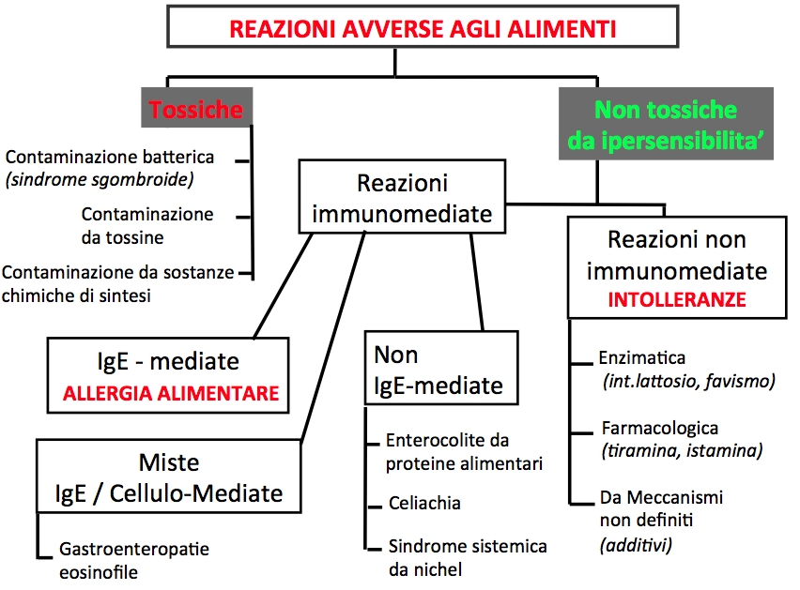

Figura 1.2 A - Quadri clinici più comuni suggestivi di allergia
e intolleranza alimentare nell’adulto
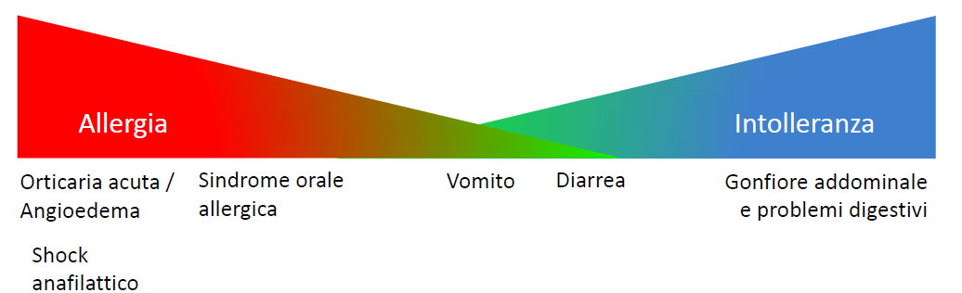

Figura 1.2 B - Quadri clinici più comuni suggestivi di allergia
e intolleranza alimentare nel bambino
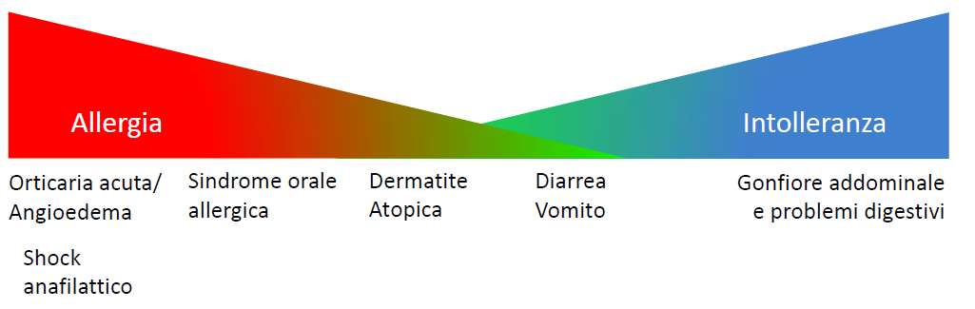

- Allergia alimentare
2.1 Che cos’è
L’allergia alimentare è una reazione avversa agli alimenti causata da una anomala reazione immunologica mediata da anticorpi della classe IgE, che reagiscono verso componenti alimentari di natura proteica.
L’allergia alimentare può manifestarsi già in età pediatrica oppure insorgere in età adulta: nel primo caso spesso regredisce (come per esempio nel caso di latte e uovo), mentre se comparsa successivamente tende a persistere per tutta la vita. Secondo le stime più recenti l’allergia alimentare interessa il 5% dei bambini di età inferiore a 3 anni e circa il 4% della popolazione adulta (Boyce et al. 2010). Tuttavia la percezione globale di “allergia alimentare” nella popolazione generale risulta molto più alta, intorno al 20%. Per questo è fondamentale che il medico abbia gli strumenti per inquadrare correttamente i sintomi riferiti dal paziente.
2.2 Quando sospettarla
L’allergia alimentare può presentarsi con un ampio spettro di manifestazioni cliniche che spaziano da sintomi lievi fino allo shock anafilattico, potenzialmente fatale. Segni e sintomi compaiono a breve distanza dall’assunzione dell’alimento (da pochi minuti a poche ore) e sono tanto più gravi quanto più precocemente insorgono. Possono interessare diversi organi e apparati (Figura 2.1). Da notare che il rapporto con la dermatite atopica (DA) nel bambino è invece ritenuto più di associazione che di causalità. Il tipo di proteina verso cui il soggetto sviluppa anticorpi IgE è tra i maggiori determinanti della gravità del quadro clinico. Esistono infatti proteine resistenti alla cottura e alla digestione gastrica, responsabili in genere di reazioni sistemiche, e proteine termo e gastrolabili, che causano solitamente sintomi locali e più lievi. Queste ultime sono responsabili della Sindrome Orale Allergica (SOA), un particolare tipo di allergia alimentare legata alla cross-reattività tra pollini e alimenti, causata cioè da allergeni ubiquitari nel mondo vegetale. Nel soggetto allergico a pollini, l’assunzione di alimenti di origine vegetale può determinare l’immediata comparsa di lieve edema, prurito e/o bruciore localizzati al cavo orale. Si tratta di sintomi spesso a risoluzione spontanea che raramente superano il cavo orale o si evolvono verso l’anafilassi. Gli alimenti più frequentemente in causa sono mela, pera, pesca, carota, melone. La cottura dell’alimento determina l’inattivazione dell’allergene responsabile e consente l’assunzione dell’alimento senza alcuna reazione.
In Figura 2.2 e 2.3 sono riportati i principali alimenti causa di allergia alimentare nell’adulto e nel bambino.

Figura 2.1 - Principali quadri clinici attribuibili ad allergia alimentare
in ordine di frequenza di presentazione

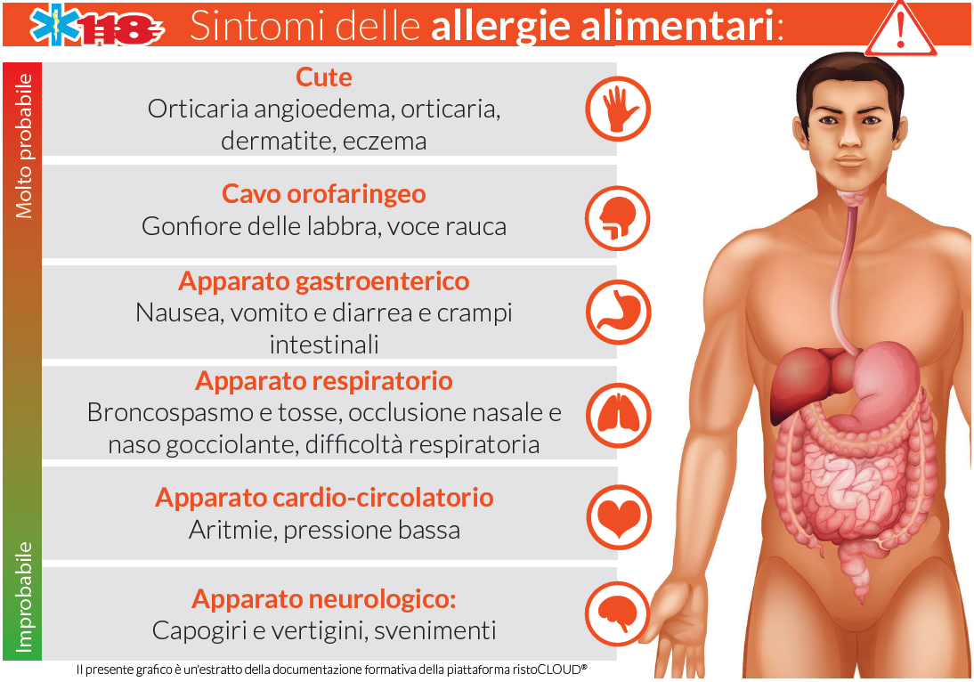

Figura 2.2 - Principali allergeni più frequentemente responsabili di allergia alimentare nell’adulto e nel bambino

Figura 2.3 -Frequenza dei principali allergeni responsabili di allergia alimentare
nell’adulto e nel bambino
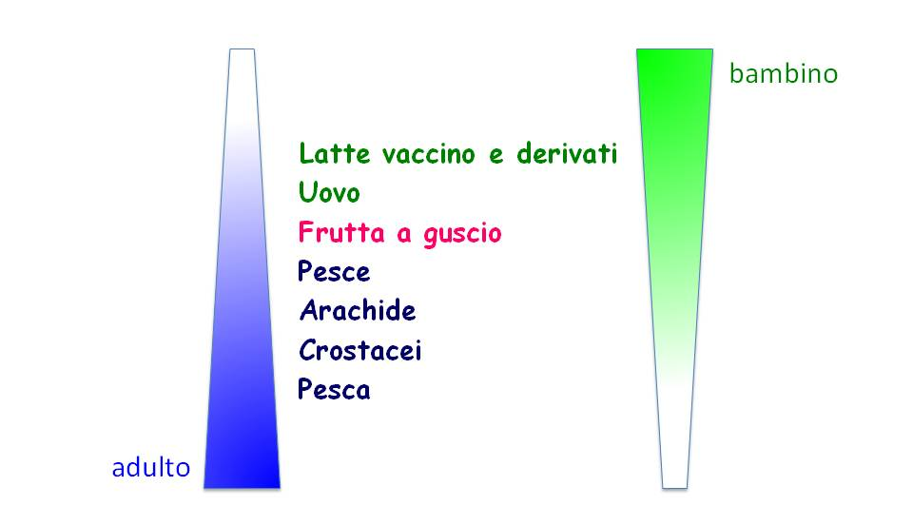

2.3 Anafilassi nell’allergia alimentare
L’allergia alimentare rappresenta la prima causa in assoluto di anafilassi nel bambino e nell’adulto (per quanto riguarda gli episodi che avvengono al di fuori dell’ambiente ospedaliero). Negli adulti sono invece prevalenti le cause da veleno da imenotteri e da farmaci.
Per anafilassi si intende una reazione sistemica da ipersensibilità a potenziale rischio di vita. Tale reazione è caratterizzata da sintomi a rapido esordio con interessamento delle vie aeree, difficoltà respiratoria con evoluzione fino al collasso cardiocircolatorio. Tali sintomi sono solitamente associati a orticaria ed edema delle mucose, che possono però essere assenti nel 10% dei casi.
L’anafilassi da alimenti presenta un esordio variabile da pochi minuti a due ore dopo l’ingestione del cibo, con una mediana di 30 minuti. Gli alimenti più frequentemente in causa sono costituiti da latte vaccino, uovo, grano, frutta secca, pesce e crostacei, anche se tutti gli alimenti sono in grado di scatenare reazioni gravi. La diagnosi è prevalentemente clinica, con una caratteristica peculiare di bronco-ostruzione fino all’insufficienza respiratoria e più raramente di collasso cardiocircolatorio. Per tale motivo la presenza di asma, in particolare non controllata, costituisce un fattore di rischio per reazioni anafilattiche nei pazienti con allergie alimentari. L’utilizzo di marker sierologici di reazione, quali la triptasi sierica, non è discriminante in quanto la triptasi aumenta per lo più negli episodi anafilattici con marcata ipotensione. Un altro aspetto da considerare nella diagnosi è la presenza di cofattori che possono facilitare l’esordio della reazione in seguito all’assunzione di alcuni alimenti, quali l’esercizio fisico, la somministrazione di farmaci antinfiammatori non steroidei e infezioni virali concomitanti.
Per rendere più agevole il riconoscimento dei sintomi di anafilassi, in assenza di marker, sono stati definiti dei criteri operativi (Box 1), l’utilizzo dei quali dovrebbe consentire la diagnosi nel 90% dei casi con un limite di confidenza del 95%. Originale in questi criteri operativi è la valutazione del criterio anamnestico (paziente noto affetto da allergia alimentare), la considerazione dei sintomi gastrointestinali (vomito e crampi addominali persistenti e gravi) e l’indicazione a un’osservazione prolungata di un paziente noto che presenti solo sintomi cutanei.
La gestione dell’anafilassi da alimenti si distingue in terapia dell’episodio acuto e gestione a lungo termine. L’adrenalina intramuscolo è il farmaco di prima scelta per il trattamento dell’episodio acuto. Il farmaco agisce mediamente in 8 minuti dopo la somministrazione intramuscolo, con attività α- e β- agonista su ipotensione ed edema delle mucose, con vasocostrizione, aumento del battito e della forza delle contrazioni cardiache, broncodilatazione e riduzione del rilascio dei mediatori dell’infiammazione allergica (Figura 2.4)
Alcuni pazienti possono presentare reazioni bifasiche con ripresa dei sintomi con un tempo variabile da 2 ore fino a 6 e 12 ore dalla prima reazione. Si è visto che la somministrazione precoce di adrenalina blocca la progressione della reazione, riducendo la possibilità di reazioni bifasiche. Il paziente con episodio di anafilassi deve essere tenuto in osservazione per almeno 6 ore prima della dimissione. I pazienti con ipotensione devono essere trattenuti in osservazioni per 12 ore, fino a 24 ore.
La gestione a lungo termine prevede la prevenzione di ulteriori reazioni e l’identificazione di pazienti ad alto rischio di prima reazione (Box 2). La prescrizione di adrenalina autoiniettabile e l’educazione a un corretto utilizzo rappresentano un punto chiave del trattamento a lungo termine. Il dispositivo autoiniettabile è erogato gratuitamente dal Sistema Sanitario Nazionale su prescrizione dell’allergologo convenzionato con SSN e nella regione Toscana anche da parte del pediatra e del medico di famiglia. Sono state formulate indicazioni assolute che rendono obbligatoria la prescrizione del farmaco (Box 3). A lato di queste sono state date indicazioni relative che considerano cofattori di rischio che aumentano la probabilità di reazione in alcune categorie di pazienti. Programmi di formazione del paziente e degli operatori sanitari sono essenziali per l’identificazione di questi pazienti e per la costituzione di una rete territoriale che salvaguardi la loro sicurezza quotidiana.

Box 1 - Criteri clinici per la diagnosi di anafilassi
L’anafilassi è altamente probabile quando rientra in uno dei seguenti 3 criteri:

Criterio 1. Manifestazione a rapido esordio (da pochi minuti ad alcune ore) con interessamento della cute, delle mucose, o di entrambe (per esempio: orticaria generalizzata, prurito o rossore, gonfiore di labbra, lingua, ugola) e ALMENO uno dei seguenti:
a. compromissione respiratoria (per esempio: dispnea, respiro sibilante, broncospasmo, stridore, ridotto picco di flusso espiratorio - PEF, ipossiemia)
b. pressione arteriosa ridotta o sintomi associati (per esempio: ipotonia, svenimento, sincope, incontinenza)

Criterio 2. Due o più dei seguenti rapidamente dopo l’esposizione a un possibile allergene per quel paziente (da pochi minuti ad alcune ore):
a. coinvolgimento della cute e delle mucose (per esempio orticaria generalizzata, prurito o rossore, gonfiore di labbra, lingua, ugola)
b. compromissione respiratoria (per esempio: dispnea, rantolo, broncospasmo, stridore, ridotto picco di flusso espiratorio - PEF, ipossiemia)
c. pressione arteriosa ridotta o sintomi associati (per esempio: ipotonia, svenimento, sincope, incontinenza)
d. sintomi gastrointestinali persistenti (per esempio: dolori addominali, vomito)

Criterio 3. Pressione arteriosa ridotta dopo esposizione a un allergene conosciuto per quel paziente (da pochi minuti ad alcune ore):
a. neonati e bambini: bassa pressione arteriosa sistolica (specifica per l’età) o diminuzione maggiore del 30% della pressione arteriosa sistolica in base ai parametri di riferimento per l’età
b. adulti: pressione arteriosa sistolica minore di 90 mmHg o con una diminuzione maggiore del 30% rispetto alla pressione iniziale del paziente

Box 2 - Schema della gestione a lungo termine nella comunità
di pazienti a rischio di anafilassi
- Redazione di un piano di gestione personalizzato scritto chiaramente in un linguaggio semplice, non medico
- Fornitura di un kit di emergenza con un copia del piano di emergenza per la gestione dell’anafilassi e dei farmaci per l’automedicazione:
- adrenalina autoiniettabile per il trattamento dell’anafilassi
- antistaminico ad azione rapida, non sedativo, per il trattamento delle reazioni allergiche cutanee, laddove appropriato
- Immunoterapia a veleno di imenotteri e desensibilizzazione per allergia ai farmaci a seconda dei casi
- Formazione di pazienti e operatori sanitari
- Supporto psicologico se necessario
- Attuazione del piano di emergenza per la gestione dell’anafilassi in comunità (per esempio scuola materna, scuola)

Box 3 - Indicazioni assolute e relative alla prescrizione
di adrenalina autoiniettabile
Indicazioni assolute per erogazione di almeno 1 adrenalina autoiniettabile:
- precedente episodio di anafilassi da qualsiasi causa (alimento, veleno imenotteri, lattice, farmaci)
- anafilassi post esercizio fisico
- anafilassi idiopatica
- asma grave/moderata in paziente con allergia alimentare
- allergia al veleno di imenotteri con precedenti reazioni sistemiche
Indicazioni relative: presenza di cofattori in soggetto con allergia alimentare per erogazione di almeno 1 adrenalina autoiniettabile:
- precedente reazione moderata/lieve alla frutta secca
- adolescenti o giovani adulti con allergia alimentare
- distanza dall’accesso a un primo soccorso medico in paziente che ha presentato reazioni di moderata gravità ad alimenti, veleno di imenotteri, lattice
- reazione moderata a tracce di alimento

Figura 2.4 - Sintomi associati all’anafilassi
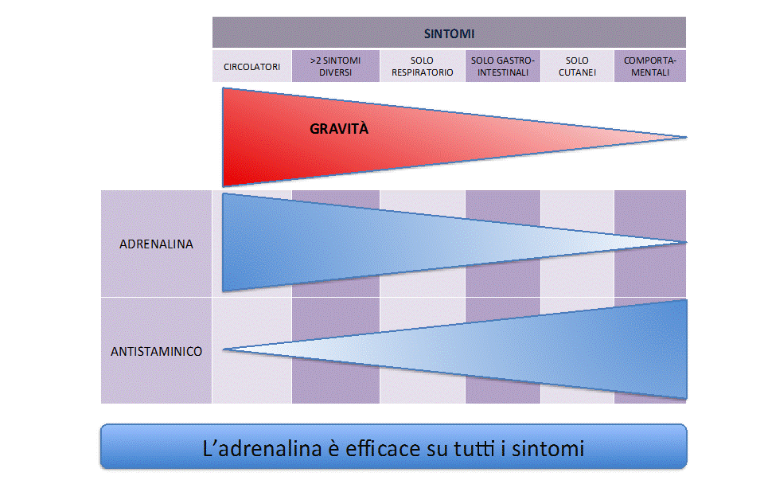

2.4 La diagnosi
La diagnosi di allergia alimentare è un percorso complesso che richiede una figura specialistica, allergologo o pediatra allergologo, con specifiche competenze nel settore. L’avvio di tale percorso è affidato al medico di medicina generale o al pediatra di libera scelta, che rivestono pertanto un ruolo di primaria importanza nel riconoscimento del paziente da indirizzare verso un iter diagnostico più approfondito. In questo primo approccio la raccolta dell’anamnesi è fondamentale, soprattutto per identificare una correlazione fra l’ingestione dell’alimento e la comparsa dei sintomi.
L’anamnesi deve essere indirizzata a precisare:
- caratteristiche dei sintomi attribuiti all’allergia
- eventuale presenza di analoghi sintomi nei commensali
- latenza tra assunzione dell’alimento e comparsa dei sintomi
- sistematica ricorrenza dei sintomi a ogni assunzione dell’alimento sospetto
- esecuzione di sforzi dopo l’ingestione dell’alimento
- concomitante assunzione di farmaci (FANS) o alcol
- comorbilità allergologiche cutanee e/o respiratorie
- terapia effettuata e risposta clinica.
I successivi passi della diagnostica allergologica, a gestione specialistica, possono articolarsi su tre livelli successivi, indicativamente sintetizzati dalla flow chart nella Figura 2.5. Si precisa tuttavia che diverse variabili, tra cui il tipo di storia clinica, la natura dell’allergene e soprattutto l’età e il profilo del paziente, concorrono alla scelta dell’iter diagnostico più corretto, la cui definizione richiede pertanto una specifica esperienza nel settore.
I test diagnostici standardizzati, in vivo e in vitro, sono finalizzati all’individuazione dell’allergene alimentare responsabile. Anche l’interpretazione dei comuni test in vitro, ovvero del dosaggio delle IgE specifiche verso estratti alimentari, richiede un’attenta valutazione clinica e anamnestica al fine di quantificare la rilevanza clinica della eventuale positività riscontrata.
Solo dopo che è stata effettuata una diagnosi di certezza di allergia alimentare è opportuno escludere dalla dieta uno o più̀ alimenti.

Figura 2.5 - Sintesi delle metodiche standardizzate per la diagnosi di allergia alimentare
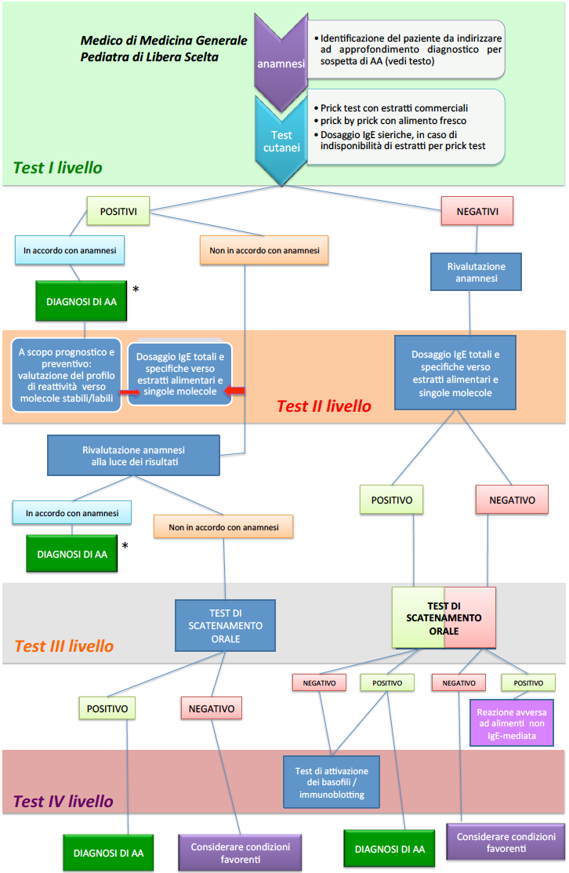
Modificata da “Macchia D et al. Guidelines for the use and interpretation of diagnostic methods in adult food allergy”, Clinical and Molecular Allergy, 2015

* In età pediatrica, data la elevata frequenza di falsi positivi con gli SPT (Skin Prick Test) o con la ricerca delle IgE specifiche, si ritiene possibile porre la diagnosi di allergia alimentare senza ricorrere al TPO (Test di provocazione orale) solo se :
a) il quadro clinico è di una anafilassi, oppure
b) se si è trattato di una storia clinica suggestiva - reazione clinica immediata a un alimento ingerito da solo (ma su questo non vi è una accordo in letteratura), oppure
c) in presenza di SPT o IgE specifiche superiori alle soglie descritte in letteratura
Test di primo livello: prick test e prick by prick
Il prick test per la diagnosi di allergie alimentari è utilizzato in tutto il mondo, è un test sensibile e specifico, relativamente semplice nella sua esecuzione, di basso costo e a lettura immediata; si effettua utilizzando estratti allergenici purificati del commercio (prick test) oppure con alimenti freschi in particolare del mondo vegetale (prick by prick o prick to prick): quest’ultima metodica consente di testare alimenti che individualmente sono reputati possibile causa di disturbi e che non sono disponibili in commercio come estratti, ma anche per poter testare molecole altrimenti alterate dalle procedure di estrazione. I test cutanei non sono comunque scevri da rischi e anche per questo occorre personale specializzato.
La negatività dei test cutanei è particolarmente suggestiva di assenza di reazione IgE mediata, la positività invece può indicare solo sensibilizzazione e non essere causale per i disturbi riferiti.
Eventuali trattamenti con antistaminico devono essere sospesi 3-5 giorni prima del test.
Test di secondo livello
Test sierologici per la ricerca di IgE totali e specifiche con metodi sierologici convenzionali
Sono test che possono supportare il sospetto di reazione IgE mediata agli alimenti ma non sono decisivi per l’esclusione di un alimento dalla dieta, né risultano più sensibili o specifici dei test cutanei: si tratta del dosaggio delle IgE totali (PRIST, nell’adulto da effettuare sempre per una più corretta interpretazione dei valori delle IgE specifiche; nel bambino da valutare caso per caso) e della ricerca delle IgE specifiche mediante ImmunoCap o RAST: anche i test sierologici non sono diagnostici, in quanto la negatività non esclude allergia e la positività può indicare solo sensibilizzazione. Proprio per le criticità interpretative che il test può implicare, nonché per i costi della metodica, il suo utilizzo dovrebbe essere di pertinenza specialistica per approfondimento.
Tali test devono essere utilizzati come prima indagine in caso di dermatiti estese, trattamento cronico con un antistaminico o situazioni che rendono i test cutanei non eseguibili.
Test di secondo livello con metodiche sierologiche con molecole ricombinanti
Sono test che utilizzano le nuove tecnologie in diagnostica molecolare: la Component Resolved Diagnosis. Si tratta di un capitolo estremamente vasto della moderna allergologia applicata alle molecole, consente di individuare la risposta IgE mediata verso componenti singoli degli alimenti (singole molecole quali profilina, LTP e altre), distinguere fra sensibilizzazioni “vere” (a rischio maggiore di reazioni avverse importanti) e co-sensibilizzazioni (sensibilizzazioni verso molecole presenti sia negli aeroallergeni sia negli alimenti con rischio minore di reazioni importanti, come la sindrome orale allergica) e indicare quindi il livello di rischio verso reazioni più o meno gravi per il singolo paziente (Figura 2.7). E’ possibile valutare il livello di IgE specifiche verso componenti molecolari con caratteristiche diverse di resistenza al calore, alla digestione peptica e alla lavorazione industriale e indirizzare quindi il paziente verso l’esclusione dell’alimento oppure indicare la possibilità di assumerlo con certe precauzioni (cottura, lavorazione industriale, privo della buccia eccetera), sempre considerando le correlazioni con i dati clinici. Un esempio classico è l’allergia alla pesca (Figura 2.6):

Figura 2.6 - Classificazione del livello di rischio sulla base del profilo di sensibilizzazione
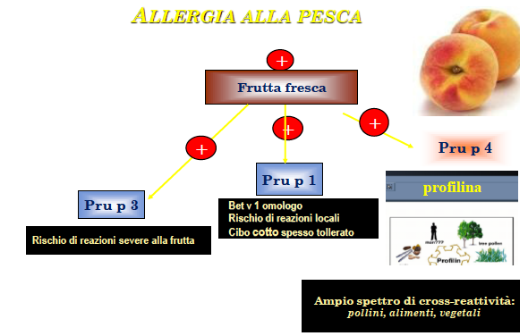

la pesca infatti contiene sia la profilina (allergene comune nel mondo vegetale, termo e gastrosensibile, che causa quindi solo reazioni orali, non pericolose per il paziente), sia elevate quantità di LTP, allergene NON termo o gastrolabile, che può causare nel soggetto sensibilizzato a tale frazione allergenica delle reazioni molto gravi, di tipo anafilattico, anche se assunto come succo di frutta o marmellata. E’ fondamentale quindi l’interpretazione dello specialista allergo-immunologo formato nell’ambito della diagnostica molecolare, a fronte dei risultati ottenuti sia tramite ImmunoCap verso singole molecole ricombinanti sia tramite microarray (ISAC) che testa in contemporanea oltre 100 molecole presenti non solo negli alimenti .
Si sottolinea che non si tratta di test più sensibili dei precedenti, non sono quindi da effettuare in prima istanza nel sospetto di reazione allergica IgE mediata: hanno un ruolo determinante per lo specialista nell’approfondimento delle reattività del singolo paziente e sono fondamentali per indirizzare i comportamenti alimentari.
Per alcuni dettagli relativi alle caratteristiche delle molecole degli allergeni si rimanda agli approfondimenti; nella Figura 2.7 si evidenzia il livello di “rischio” del paziente, a seconda delle positività riscontrate con la diagnostica con allergeni molecolari.

Figura 2.7 - Classificazione del livello di rischio sulla base
del profilo di sensibilizzazione

Test di terzo livello: test in vivo di scatenamento orale
Questi test si effettuano esclusivamente in sede specialistica ospedaliera o universitaria: si tratta di test in vivo considerati il gold standard della diagnostica allergologica, si effettuano in casi dubbi, nei quali cioè la correlazione stretta fra la sintomatologia e i risultati dei test eseguiti non è concordante o decisiva e nei casi di polisensibilizzazione. Possono essere eseguiti in singolo cieco (solo il paziente non è a conoscenza dell’alimento proposto) oppure in doppio cieco (l’alimento viene somministrato da una terza persona rispetto al medico e al paziente) oppure in doppio cieco contro placebo (è inserito anche l’alimento placebo nel test): numerose sono le variabili da considerare quando si intende effettuare tali test ma la prima fondamentale è la sicurezza per il paziente, per questo sono necessari un’ambientazione idonea e personale esperto.
Test di quarto livello
Si tratta di test ancora non disponibili per la diagnostica di routine quali il Basophil Actvation Test (BAT) utilizzabili attualmente a scopo di ricerca ma molto promettenti per la diagnostica specialistica. Il test valuta il comportamento dei basofili esposti in vitro all’allergene. Attraverso la metodica citofluorimetrica viene rilevata l’espressione sulla superficie cellulare di particolari molecole, marcatori immunologici di attivazione (CD63/CD203c) dei basofili nel corso della flogosi allergica.
2.5 Approfondimenti
Allergeni alimentari rilevanti negli adulti e nei bambini
Gli alimenti responsabili della stragrande maggioranza delle reazioni allergiche sono: nei bambini latte, uova, arachidi, pesci, frutta secca e soia, negli adulti arachidi, noci, pesci, crostacei, soia, verdura e frutta.
Allergeni vegetali
Cereali
L’allergia al frumento può realizzarsi per la produzione di IgE specifiche nei confronti di diverse classi di proteine, dalle gliadine all’alfa-amilasi; alcune di queste proteine risultano stabili alla denaturazione termica, quindi ancora pericolose per il soggetto allergico dopo la cottura o i comuni trattamenti tecnologici. E’ uno degli alimenti più frequentemente in causa nell’anafilassi da esercizio fisico.
Arachide
L’arachide è spesso responsabile di fenomeni allergici anche gravi come lo shock anafilattico.
Dal punto di vista della stabilità, il potenziale allergenico dell’arachide persiste ai comuni trattamenti tecnologici, ovvero tostatura e lavorazione che porta alla produzione di derivati (burro e farina di arachide).
Risulterebbe invece tollerato dalla maggior parte dei soggetti allergici l’olio di arachide che è sottoposto a processi di rettifica, in grado di allontanare quasi totalmente la frazione proteica.
Sono noti casi di cross-reattività che si osservano maggiormente con la frutta a guscio (nocciola, mandorla, noce brasiliana), piuttosto che con altri legumi (fagioli, carrube, eccetera).
Soia
Spesso utilizzata nelle formule destinate all’allattamento dei soggetti allergici al latte vaccino, la soia si è dimostrata a sua volta in grado di indurre sensibilizzazione.
E’ noto che il 10-14% dei soggetti allergici al latte vaccino diventa allergico anche alla soia. Relativamente alla stabilità ai trattamenti tecnologici, la soia come l’arachide mantiene il suo potenziale antigenico, ovvero la capacità di legare le IgE circolanti, anche dopo trattamenti termici a varie temperature e per tempi diversi.
L’olio di soia, in cui la rettifica determina l’allontanamento della frazione proteica, risulta tollerato dalla maggioranza dei soggetti allergici (EC 1997).
Per quanto riguarda le preparazioni contenenti fitosteroli/stanoli ottenuti a partire dalla soia è piuttosto improbabile che questi prodotti contengano residui di allergene in quantità tali da causare reazioni allergiche severe nei soggetti allergici alla soia. (EFSA Journal 2007;571:1-6;486:1-8)
Frutta a guscio
I principali frutti a guscio coinvolti nelle reazioni allergiche sono la nocciola, la noce, l’anacardo o noce di Acajù, la noce di Pecan, la noce del Brasile, il pistacchio, la noce del Queensland o di Macadamia, la mandorla. Non tutti questi frutti hanno elevata diffusione nel nostro paese.
Un’allergia alimentare di comune riscontro nei nostri paesi è l’allergia alla nocciola. In questo caso, come per la pesca, occorre individuare attentamente il profilo di sensibilizzazione del paziente : la nocciola contiene infatti sia profillina (correlata all’allergia al nocciolo), ma anche LTP e Storage Protein, non denaturate dai trattamenti termici a cui questi frutti vengono comunemente sottoposti prima della commercializzazione. Tali allergeni possono causare, nel soggetto sensibilizzato, reazioni gravi, fino anche ad anafilassi mortale se non diagnosticati correttamente.
Esistono casi documentati di cross-reattività sia tra i diversi frutti a guscio, sia con legumi anche se, come già detto in precedenza, gli eventi clinici non sempre vanno in parallelo con la co-sensibilizzazione valutata con test in vitro.
Vista quindi la variabilità immunologica e clinica di tali manifestazioni, si ribadisce l’importanza di una precisa valutazione allergologica fatta da specialisti esperti del settore, onde informare adeguatamente il paziente sul livello di rischio, ed evitargli situazioni che potrebbero mettere addirittura a repentaglio la vita stessa.
Sedano, sesamo e senape
L’allergia al sedano ha una certa diffusione in Italia, in particolare nei soggetti allergici al polline di betulla. Più rara l’ipersensibilità correlata alla sensibilizzazione all’artemisia; per quanto riguarda la sensibilizzazione a sesamo e senape, con l’avvento della cucina etnica e la diffusione del sesamo, quale ingrediente dei prodotti da forno (dolci e pane), il numero di soggetti allergici a questi due alimenti è andato aumentando progressivamente.
Il sedano viene consumato sia crudo sia cotto e in entrambi i casi sono stati registrati casi di reazioni cliniche; queste segnalazioni indicano che gli allergeni del sedano sono almeno parzialmente termostabili (Ballmer- Weber 2000).
In soggetti altamente allergici sono stati descritti casi di reazioni anafilattiche anche a seguito del consumo di olio di semi di sesamo (Chiu e Haydik 1991).
Allergeni di origine animale
Latte e uova sono i principali responsabili di reazioni allergiche nei primi anni di vita, mentre i prodotti ittici (pesci, crostacei e molluschi) sono importanti sia nel bambino sia nell’età adulta.
Latte
L’allergia al latte è sicuramente la più frequente e conosciuta allergia alimentare; la sua elevata prevalenza deriva dal fatto che i neonati che non possono essere allattati al seno vengono alimentati con formule a base di latte vaccino.
L’immaturità funzionale dell’apparato gastrointestinale e del sistema immunitario nei primi anni di vita fanno sì che l’allergia al latte vaccino compaia in percentuali variabili tra il 2 e il 7% dei bambini. L’allergia al latte vaccino ha normalmente un’evoluzione favorevole con l’insorgenza della tolleranza nella grande maggioranza dei casi entro i tre anni di vita (Host e Halken 1990).
Le proteine del latte sono classificate in caseine e sieroproteine, che costituiscono l’80 e il 20%, rispettivamente, delle proteine totali del latte.
Dal momento che la beta-lattoglobulina è assente nel latte di donna, si credeva in passato che questa proteina rappresentasse l’allergene maggiore del latte vaccino. Con il tempo si è invece evidenziato che anche le caseine sono allergeni maggiori e che spesso si verificano co-sensibilizzazioni. In pratica, molti soggetti allergici al latte vaccino risultano reattivi a più di una proteina.
Relativamente alla stabilità ai processi tecnologici:
- le caseine sono stabili ai trattamenti termici, a cui viene comunemente sottoposto il latte vaccino (pastorizzazione, sterilizzazione, UHT),
- la beta-lattoglobulina e le altre proteine del siero vengono invece, almeno parzialmente, denaturate dai trattamenti termici.
Nettamente superiore è la tolleranza alle proteine del latte sottoposte a digestione enzimatica ed è proprio su questo principio che sono state ideate le formule a base di proteine idrolizzate, destinate all’allattamento dei neonati allergici al latte vaccino.
La gran parte degli allergici alle proteine del latte vaccino non è in grado di tollerare nemmeno il latte di altri mammiferi, in particolare quello di capra o di pecora, per la elevata omologia tra le proteine, in particolare le caseine. Bisogna diffidare quindi dei messaggi pubblicitari confondenti che sostengono la tolleranza a latte di altra specie senza una comprovata sperimentazione clinica (caso tipico è il latte di capra). Meno somiglianti invece sono il latte di asina, cavalla e cammella, la cui tolleranza va comunque verificata caso per caso.
Studi recenti hanno dimostrato che circa la metà dei bambini con allergia alle proteine del latte vaccino è in grado di tollerare il latte vaccino contenuto in alimenti contenenti grano e cotti al forno a elevate temperature (oltre 150 gradi) e per lungo tempo (oltre 30 minuti), come per esempio i biscotti o i ciambelloni. Tuttavia i rimanenti possono sviluppare reazioni gravi anche di tipo anafilattico. Quindi la eventuale tolleranza per tali alimenti deve essere valutata caso per caso e sempre con un test di provocazione orale condotto in ambiente protetto.
Uova
Anche le uova sono frequentemente coinvolte nelle forme allergiche infantili e, come per il latte, si osserva una tendenza all’acquisizione della tolleranza nei primi anni di vita. I principali allergeni dell’uovo sono tutte proteine dell’albume, in particolare ovoalbumina e ovomucoide. Il lisozima sembrerebbe responsabile della sensibilizzazione solo in un limitato numero di soggetti. Nel tuorlo sono presenti le stesse proteine allergeniche dell’albume, seppure in quantità inferiore (circa ¼). Solo nel caso della livetina si può parlare di un allergene vero e proprio del tuorlo (Szepfalusi et al. 1994).
La stabilità degli allergeni dell’uovo è elevata e le reazioni cliniche si evidenziano sia dopo il consumo di uovo crudo sia di uovo cotto. Come per il latte è stato di recente dimostrato che circa la metà dei bambini allergici all’uovo è in grado di tollerare l’uovo cotto estensivamente al forno con il grano (per esempio biscotti o ciambellone). Anche in questi casi, tuttavia, la eventuale tolleranza per tali alimenti deve essere valutata caso per caso e sempre con un test di provocazione orale condotto in ambiente protetto per la possibilità di verificarsi di reazioni gravi, anche di tipo anafilattico.
Essendo l’uovo un ingrediente molto diffuso nel settore alimentare, la dieta dei soggetti portatori di questa allergia deve necessariamente avvalersi di un’attenta lettura delle etichette.
Pesci
I pesci rappresentano una complessa classe di alimenti, con relazioni filogenetiche molto diversificate. L’allergia al pesce è ben conosciuta e si manifesta sia in età pediatrica sia in età adulta. Nonostante il numero molto elevato di pesci inclusi nella dieta mondiale, solo alcuni allergeni di origine ittica sono stati identificati dal punto di vista molecolare; tra questi, quello meglio caratterizzato è la parvalbumina del merluzzo, nota come Allergene M.
Anche nel caso del salmone la proteina coinvolta nella sintomatologia allergica è la parvalbumina.
L’Allergene M è stabile al calore e alla digestione; un caso di anafilassi è stato registrato in seguito al consumo di patatine fritte in un olio usato in precedenza per friggere merluzzo (Yunginger et al. 1988). La cross-reattività, pur frequentemente osservata nei test in vitro, trova solo parziale riscontro nella co-sensibilizzazione in vivo.
Crostacei e molluschi
Anche crostacei e molluschi includono un elevato numero di specie, più o meno vicine dal punto di vista filogenetico. Tra le diverse specie sicuramente il gambero è quello più frequentemente responsabile di reazioni cliniche negli adulti. Anche in questo caso solo pochi allergeni sono stati studiati dal punto di vista molecolare e, tra questi, la tropomiosina è l’allergene più conosciuto.
La tropomiosina è stabile al calore e quindi può determinare reazioni cliniche dopo il consumo di crostacei (e molluschi) sia crudi sia cotti. Fenomeni di cross-reattività sono stati osservati non solo tra i diversi crostacei (aragosta, granchio, eccetera) e molluschi (seppie, eccetera), ma anche con aracnidi (acari della polvere) e alcuni insetti (scarafaggi) (Besler et al 2001).
2.6 Bibliografia essenziale
- Asero R. et al, EpidemAAITO: features of food allergy in Italian adults attending allergy clinics: a multicentre study. Clin Exp Allergy 2009;39:547-55.
- Boyce J, et al. Guidelines for the diagnosis and management of food allergy in the United States: report of the NAID –sponsored expert panel. J Allergy Clin Immunol 2010;126:S1-S58.
- Branum A, et al. Food Allergy among children in the USA. Pediatrics 2009;124:1549-55.
- Calvani M, et al. Risk factor for severe pediatric food anaphylaxis in Italy. Pediatric Allergy Immunology 2011;22: 813-9.
- EAACI Food Allergy and Anaphylaxis Guidelines, 2014, www.eaaci.org. Anaphylaxis: guidelines from the European Academy of Allergy and Clinical Immunology.
- Koletzko S, et al. Diagnostic approach and management of cow’s-milk protein allergy in infants and children: ESPGHAN GI Committee practical guidelines. J Pediatr Gastroenterol Nutr 2012;55:221-9.
- Macchia D, et al. Position Statement: diagnostica in vivo ed in vitro delle allergie alimentari IgE mediate. It J Allergy Clinical Immunol 2011:21;57-72.
- Muraro A, et al. EAACI Food Allergy and Anaphylaxis Guidelines Group. EAACI food allergy and anaphylaxis guidelines: diagnosis and management of food allergy. Allergy 2014;69:1008-25.
- Sicherer S, Sampson H. Food allergy: epidemiology, pathogenesis, diagnosis and treatment. J Allergy Clin Immunol 2014;133:291-307.
- Worm M, et al. Triggers and treatment of anaphylaxis: an analysis of 4,000 cases from Germany, Austria and Switzerland. Dtsch Arztebl Int 2014;111:367-75.
- Malattia celiaca
3.1 Che cos’è
Lo spettro delle patologie correlate all’esposizione al glutine comprende attualmente la celiachia, l’allergia al grano e la sensibilità al glutine non allergica, non celiaca, o non-coeliac gluten sensitivity (NCGS) (Figura 3.1).

Figura 3.1 - Classificazione delle reazioni avverse al grano

Patologie correlate
all’esposizione al glutine

Patogenesi

Autoimmune
Allergica
Non autoimmune Non allergica
(Immunità innata?)

Atassia da glutine
Malattia celiaca
Dermatite erpetiforme
Sensibilità al glutine non celiaca (NCGS)
Allergia al grano

Sintomatica
Silente
Allergia respiratoria
Allergia agli alimenti
Orticaria da contatto
WDEIA
Potenziale

La celiachia è una patologia cronica sistemica immuno-mediata, indotta dalle prolamine, il principale complesso proteico strutturale di frumento, orzo e segale, in individui geneticamente suscettibili e caratterizzata da livelli variabili di enteropatia (cioè di danno istologico della mucosa intestinale), dalla presenza nel siero, a dieta libera, di anticorpi specifici e da una combinazione variabile di sintomi intestinali ed extraintestinali.
La predisposizione genetica è legata agli aplotipi HLA DQ2/DQ8, in assenza dei quali la diagnosi è virtualmente esclusa o almeno altamente improbabile. L’apparato gastroenterico è sempre interessato dall’evento infiammatorio, in particolare a livello duodeno-digiunale dove, a seguito dell’ingestione del glutine, si attiva una risposta immune mediata da linfociti T che porta da un lato alla produzione di anticorpi IgA ed IgG diretti contro l’enzima transglutaminasi tissutale e contro i peptidi della gliadina deamidati dalla transglutaminasi, e dall’altro lato a un danno citotossico della mucosa con atrofia dei villi.
Da ciò deriva un malassorbimento - la cui entità si correla con la severità e l’estensione del danno - di sostanze fondamentali fra i quali i cosiddetti micronutrienti quali vitamine, ferro, calcio, e un deficit di enzimi digestivi in particolare per gli zuccheri, localizzati sull’orletto a spazzola (“brush border”) delle cellule epiteliali di rivestimento dell’intestino tenue.
Il processo infiammatorio è cronicamente sostenuto dalla ingestione di glutine e al momento la sola terapia è rappresentata dalla dieta aglutinata rigida e permanente; la dose massima giornaliera tollerata di glutine è di 10 mg.
La diagnosi di certezza precoce è un obiettivo fondamentale per i pazienti affetti da celiachia, in grado di curare le manifestazioni cliniche e di prevenire le complicanze.
Epidemiologia La nalattia celiaca, ritenuta rara negli anni ’60 e considerata malattia pediatrica, si stima che colpisca in media l’1% della popolazione, sia in Europa, dove i dati di massima prevalenza interessano i paesi Nord europei, sia negli Stati Uniti; i dati epidemiologici sono tuttavia diffusamene in crescita a livello mondiale (Figura 3.2).
La malattia celiaca può manifestarsi in tutte le fasce d’età e prevale nel sesso femminile. Sebbene sia una delle patologie croniche più frequenti, l’eterogeneità delle espressioni cliniche spesso non la rende tempestivamente riconoscibile. In Italia come in altri paesi a fronte delle stime sono ancora diverse centinaia di migliaia i celiaci da diagnosticare.

Figura 3.2 – Prevalenza della malattia celiaca nel mondo
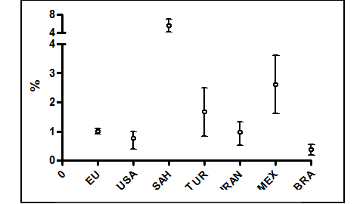

Catassi C, Cobellis G. Coeliac disease epidemiology is alive and kicking,
especially in the developing world. Dig Liver Dis 2007;39:908-10
3.2 Quando sospettarla
Il quadro clinico di presentazione della celiachia è estremamente variabile e si correla:
1. con l’attivazione cronica del sistema immunitario
2. con la presenza a livello sistemico dei frammenti del glutine e dell’enzima transglutaminasi tissutale nelle sue varie forme
3. con le condizioni correlate al malassorbimento
4. con la eventuale presenza di malattie autoimmuni associate.
E’ una malattia a espressione clinica sistemica, potendo interessare diversi organi e apparati, dal sistema gastroenterico a quello nervoso centrale e periferico, dall’ambito ostetrico-ginecologico all’apparato osteoarticolare, alla cute (Tabella 3.1).

Tabella 3.1 – Celiachia: malattia a espressione clinica sistemica

Malattia celiaca tipica | Malattia celiaca atipica | Malattie autoimmuni associate | Malattie genetiche associate
Diarrea cronica  Difetto di crescita  Distensione addominale  Deperimento muscolare  Anoressia  Cambiamenti comportamentali | Anemia (carenza di ferro, vitamina B12 e acido folico)  Bassa statura  Osteopenia/osteoporosi  Ipertransaminasemia  Dermatite erpetiforme  Ipoplasia dello smalto dentale  Stomatite aftosa ricorrente  Dolore addominale ricorrente  Vomito  Stitichezza  Cefalea  Polineuropatia  Lesioni della sostanza bianca  Atassia cerebellare  Epilessia  Ritardo puberale  Aborti ricorrenti  Infertilità | Diabete di tipo 1  Tiroidite autoimmune  Epatite autoimmune  Miastenia grave  Cirrosi biliare primitiva  Colangite sclerosante primitiva  Psoriasi  Malattia di Sjogren | Sindrome di Down  Sindrome di Turner  Sindrome di Williams  Deficit di IgA

Oltre al criterio di localizzazione, i quadri clinici possono essere inquadrati considerando la fascia di età dei pazienti:
- età pediatrica: nella fascia pediatrica la celiachia più spesso che nell’adulto può manifestarsi con sintomi classici (celiachia classica o major, in precedenza definita tipica), come la cosiddetta crisi celiaca, cioè un quadro addominale acuto con nausea, vomito e diarrea profusa, o comunque come sindrome da malassorbimento, spesso associata a deficit staturo-ponderale, oppure inappetenza, dolori addominali ricorrenti, diarrea/steatorrea, addome globoso, difetti dello smalto dentario
- età adulta: il quadro clinico può esordire a qualsiasi età, spesso in modo paucisintomatico, con sintomi sfumati o diversi da quelli tradizionalmente noti (celiachia non classica o minor, precedentemente definita atipica) sia di tipo gastrointestinale sia extraintestinale (Figura 3.3)
Accanto alle forme di celiachia franca esistono inoltre la celiachia silente, virtualmente asintomatica a fronte di un danno conclamato della mucosa intestinale, e la celiachia potenziale, caratterizzata dalla presenza degli aplotipi HLA DQ2/DQ8 e dalla positività sierologica con mucosa intestinale indenne a dieta libera, successivamente in una parte dei pazienti destinata a evolversi in celiachia conclamata
La malattia celiaca può anche manifestarsi con i quadri clinici delle malattie associate, solitamente immunomediate, quali le tireopatie autoimmuni, il diabete di tipo 1, la psoriasi, la gastrite e le epatiti autoimmuni. Da segnalare infine la dermatite erpetiforme di Duhring, una variante cutanea di celiachia nella quale è coinvolta una transglutaminasi diversa dalla transglutaminasi tissutale di tipo 2 (tTg2), nota come tTG3 e localizzata prevalentemente a livello cutaneo. La dermatite erpetiforme è caratterizzata da una eruzione vescicolare estremamente pruriginosa localizzata simmetricamente sulla superficie estensoria degli arti, sulla schiena e sui glutei, sensibile alla dieta aglutinata e, farmacologicamente, al dapsone.
La complessità e il variabile livello di intensità delle espressioni cliniche rende spesso difficile la diagnosi precoce per cui è stata proposta la strategia del “case finding”, cioè la ricerca della malattia, indipendentemente dalla presenza di sintomi, in gruppi a rischio quali i familiari di primo grado dei celiaci oppure nei pazienti affetti da condizioni autoimmuni o cromosomiche frequentemente associate alla celiachia (quali le tireopatie autoimmuni, il diabete di tipo 1, la sindrome di Down).

Figura 3.3 – L’iceberg della celiachia nel 2015

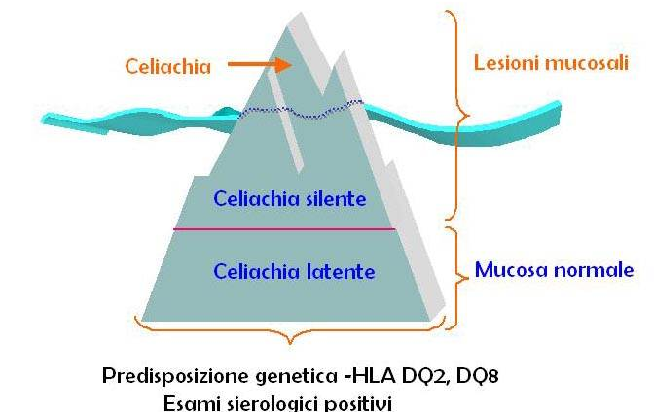

PER OGNI CASO DIAGNOSTICATO
5 SONO ANCORA DA DIAGNOSTICARE

3.3 La diagnosi
Molto spesso il grano viene tolto dalla dieta sulla base di mode o test della medicina alternativa con risoluzione di sintomi non sempre dipendenti in realtà dall’assunzione di grano quanto piuttosto da un’alimentazione non attenta e non “sana” nel suo insieme. Le patologie correlate al glutine sono in realtà malattie che richiedono l’effettuazione di protocolli diagnostici ben delineati, personale professionalmente accreditato e spesso strutture ospedaliere-universitarie per il raggiungimento della diagnosi di certezza e per seguire i pazienti nel tempo: per questo, in ogni regione in Italia sono presenti Centri di riferimento regionale e Presidi di rete regionali per la diagnosi ed il follow-up della malattia celiaca e delle altre condizioni glutine-correlate.
La diagnosi di malattia celiaca si effettua esclusivamente a dieta libera, prima che il glutine sia stato ridotto o eliminato. Nel sospetto di malattia celiaca i test diagnostici vengono utilizzati secondo le seguenti modalità:
1. Test di screening: il primo esame da effettuare nel sospetto di celiachia è il dosaggio degli anticorpi IgA anti transglutaminasi tissutale (test in metodica ELISA) poiché è il test più sensibile (test di screening): va sempre affiancato al dosaggio degli anticorpi IgA totali poiché il deficit congenito di tale classe di anticorpi è 20 volte più frequente nei celiaci rispetto al resto della popolazione. In caso di deficit di IgA totali si ricorre al dosaggio degli anticorpi IgG anti transglutaminasi tissutale (metodica ELISA) tuttavia meno sensibile rispetto al test classico
2. Test di conferma: valutazione degli anticorpi anti endomisio in immunofluorescenza indiretta (IFI): è il test più specifico, ma occorre particolare esperienza dell’operatore (test IFI)
3. Test da utilizzare prevalentemente nella fascia pediatrica e nel follow up della malattia per verificare l’aderenza alla dieta aglutinata affiancato al test di screening: dosaggio anticorpi IgA ed IgG anti peptidi deamidati della gliadina, quest’ultimo è utile anche nei casi di difetto di IgA totali
4. Valutazione dell’assetto genetico HLA (Human Leukocyte Antigen). Premessa fondamentale è che il test è dotato di elevatissimo valore predittivo negativo ma scarso valore predittivo positivo; serve pertanto soprattutto per escludere la malattia celiaca in caso di dubbio diagnostico, qualora per esempio vi sia discordanza fra sierologia e istologia; viene inoltre eseguito per valutare la predisposizione genetica nei familiari di primo grado dei celiaci (fascia pediatrica); l’assetto immunogenetico più frequente, che ricorre in oltre il 90% dei celiaci, è il DQ 2 (HLA alleli DQA1*0501/DQB1*0201), in meno del 10% dei casi si riscontra il DQ8; meno dell’1% dei pazienti è portatore di altri aplotipi. L’interpretazione del test genetico è da sottomettere al giudizio degli esperti di immunogenetica e agli specialisti dei Centri di riferimento e Presidi di rete regionali
5. Esofago-gastro-duodenoscopia (EGDS) e biopsie duodeno-digiunali: tale esame è sempre da effettuare nel soggetto adulto. L’esame istologico conferma la diagnosi, valuta l’entità del danno della mucosa intestinale e rappresenta un dato di riferimento basale in caso si rendano necessarie biopsie di controllo. Non è invece indispensabile ai fini della certificazione di malattia che è comunque a discrezione del Centro di riferimento o del Presidio di rete regionale e degli specialisti di riferimento. Nell’età pediatrica, in caso di sintomatologia suggestiva, anticorpi anti transglutaminasi con valore superiore di 10 volte la soglia, confermati dalla positività degli anticorpi anti endomisio e del test genetico, è possibile, a discrezione del clinico, non effettuare l’EGDS.
In caso di celiachia potenziale (vedi sopra), dove per definizione le biopsie duodenali sono nella norma, deve essere sottolineato il rischio di falsi negativi legati a errore da campionamento bioptico poiché il danno della mucosa duodeno-digiunale non ha una distribuzione omogenea ma “patchy”, cioè settoriale.
Infine è importante ricordare che ogni quadro istologico suggestivo di malattia celiaca, e in particolare quelli in cui il danno è di entità lieve/intermedia, non è specifico ed entra in diagnosi differenziale con altre condizioni di malattia che devono quindi essere valutate nel contesto dei dati sierologici, clinici e genetici (per esempio duodeniti HELO positive, allergie alimentari, malattie autoimmuni, immunodeficit, malattie infettive eccetera).
In caso di forte sospetto di celiachia, indipendentemente dal risultato dei test diagnostici preliminari, è opportuno che il paziente si rivolga ai Centri di riferimento e Presidi di rete presenti in ogni regione per completare l’iter diagnostico, evitando di sospendere l’assunzione di glutine con la dieta.
3.4 Approfondimenti
Note di terapia e follow-up
Al momento l’unica terapia possibile è la dieta aglutinata seguita con attenzione per tutta la vita, che consente il “silenziamento” del processo autoreattivo e il ripristino, nella maggior parte dei casi, di uno stato di buona salute. E’ possibile tuttavia che la sola dieta aglutinata non sia in grado di risolvere il quadro clinico e che il paziente necessiti di un approfondimento diagnostico per individuare patologie concomitanti ed escludere una celiachia refrattaria. La malattia celiaca è inclusa nell’ambito delle malattie d’interesse sociale e delle malattie rare, e in quanto tale è soggetta a certificazione di malattia da effettuarsi presso i Centri di riferimento e Presidi di rete regionale (esenzione RI0060).
Follow-up
Dopo la diagnosi è opportuno che il paziente intraprenda un programma di regolare follow-up presso un Centro di riferimento o un Presidio di rete regionale, che ha il fine di verificare la risposta (clinica e, in casi selezionati, istologica) e l’aderenza alla dieta, di prevenire le alterazioni metaboliche e di identificare eventuali malattie autoimmuni o complicanze.
Dopo una valutazione iniziale, il successivo controllo viene effettuato dopo 3-6 mesi e in seguito annualmente.
Un miglioramento significativo del quadro clinico si verifica generalmente entro poche settimane dall’inizio della dieta aglutinata, mentre la risoluzione totale dei sintomi può richiedere alcuni mesi; i tempi necessari per la restitutio ad integrum della mucosa duodeno-digiunale dipendono dal grado di danno istologico alla diagnosi e dall’età del paziente: nell’adulto possono essere necessari fino a 2 anni di dieta aglutinata per il ripristino del trofismo villoso.
Nel giudizio complessivo della risposta alla dieta devono essere distinte le manifestazioni glutine-correlate e le condizioni associate: a distanza dalla diagnosi, durante la remissione clinica, possono esordire malattie autoimmuni geneticamente correlate alla celiachia ma non glutine-dipendenti (tiroiditi autoimmuni, gastriti autoimmuni, diabete mellito di tipo 1 eccetera).
In corso di dieta aglutinata, possono persistere alterazioni del metabolismo fosfo-calcico, di gestione più complessa e meno responsive alla sola dieta dei deficit dovuti al solo malassorbimento, e possono comparire alterazioni del metabolismo lipidico e glucidico legate a una dieta nutrizionalmente sbilanciata, per le quali è opportuno l’intervento del nutrizionista dedicato, disponibile presso i centri specialistici. Il ruolo fondamentale del nutrizionista consiste nel guidare il paziente verso un’alimentazione nutrizionalmente equilibrata e nel fornire le informazioni necessarie a evitare le contaminazioni.
Non va dimenticato infine che un valido aiuto per il paziente è dato dall’Associazione Italiana Celiachia (AIC), promotrice di essenziali conquiste socio-sanitarie e di un significativo miglioramento della qualità di vita dei celiaci .
3.5 Bibliografia essenziale
- Fasano A, et al. Effect of gliadin on permeability of intestinal biopsy explants from celiac disease patients and patients with non-celiac gluten sensitivity. Nutrients 2015;7:1565-76.
- Fasano A, et al. Prevalence of celiac disease in at-risk and not-at-risk groups in the United States: a large multicenter study. Arch Intern Med 2003;163:286-92.
- Husby S, et al. European Society for Pediatric Gastroenterology, Hepatology, and Nutrition guidelines for the diagnosis of coeliac disease. J Pediatr Gastroenterol Nutr 2012;54:136-60.
- Marsh M. The natural history of gluten sensitivity: defining, refining and re-defining. QJM 1995;88:9-13.
- Sapone A, et al. Spectrum of gluten-related disorders: consensus on new nomenclature and classification. BMC Med 2012;10:13.
- Sollid L, Jabri B. Triggers and drivers of autoimmunity:lessons from coeliac disease. Nat Rev Immunol 2013;13:294-302.
- Sensibilità al glutine non allergica non celiaca
4.1 Che cos’è
La Non-Celiac Gluten Sensitivity (NCGS), aneddoticamente descritta in passato e dal 2010 riconosciuta come una nuova entità clinica, si riferisce a quei pazienti che, senza essere affetti da celiachia né da allergia al frumento IgE mediata, presentano una serie di manifestazioni cliniche intestinali ed extraintestinali che insorgono tempestivamente dopo l’ingestione di alimenti contenenti glutine e altrettanto rapidamente scompaiono a dieta aglutinata. Nonostante la consapevolezza del dato clinico è una condizione a patogenesi ignota (si ipotizza un ruolo dell’immunità innata) e in cui, in assenza di marker genetici, sierologici e istologi, la diagnosi è largamente ipotetica, posta su base clinica e in base a criteri di esclusione. Nei pochi studi presenti in letteratura condotti in cieco rispetto a placebo per verificare la reale risposta all’ingestione di glutine, possono essere sollevate obiezioni metodologiche, i risultati sono controversi, è emerso il ruolo dell’effetto nocebo, e l’effetto glutine-specifico sembra molto limitato. Da segnalare inoltre recenti evidenze riguardanti molecole, spesso presenti negli stessi alimenti contenenti glutine e in grado di scatenare disturbi sovrapponibili e in comune con la sindrome dell’intestino irritabile (FODMAPs, Fermentable, Oligo-, Di- and Mono-saccharides And Polyols; ATIs, Amylase Trypsin Inhibitors). Nella sensibilità al glutine non allergica non celiaca l’esclusione del glutine dalla dieta risolve la sintomatologia entro pochi giorni; nei pazienti che lamentano disturbi dopo l’ingestione di alimenti contenenti frumento è pertanto necessario escludere sia la celiachia sia l’allergia al grano, e quindi confermare la diagnosi attraverso il monitoraggio clinico dopo l’introduzione di una dieta di esclusione seguita dalla reintroduzione della dieta libera; in assenza di marker specifici e per la verosimile influenza di effetto placebo/nocebo, il percorso diagnostico dovrebbe essere condotto presso le strutture e dalle stesse figure professionali dei Centri di riferimento e Presidi di rete per la malattia celiaca (gastroenterologo dell’adulto o pediatrico, allergo-immunologo, specialisti del settore della nutrizione).
La prevalenza varia in letteratura dallo 0,6% al 6%, nel 50% dei casi si rileva una associazione con gli aplotipi HLA DQ2/DQ8, valore statisticamente non significativo rispetto alla popolazione generale; esiste una netta prevalenza nel sesso femminile e in una percentuale variabile dei pazienti è rilevabile una positività sierologica per gli anticorpi anti gliadina (AGA) di prima generazione, non più utilizzabili per la diagnosi di celiachia per la scarsa accuratezza diagnostica. L’esame istologico della mucosa intestinale risulta nella norma o documenta un aumento dei linfociti intraepiteliali in assenza di atrofia villosa. Sono invece descritti segni di attivazione dell’immunità innata, non glutine-specifica (Tabella 4.1).

Tabella 4.1 – La sensibilità al glutine - Caratteristiche delle malattie dipendenti dal glutine
Caratteristiche | Malattia celiaca | Sensibilità al glutine non celiaca | Allergia al grano IgE dipendente
Morbilità | 1% | Sconosciuta, probabilmente 0,6-6% | 1%
Base genetica | Nel 95%: HLA-DQ2 o HLA-DQ8 | Nel 50%: HLA-DQ2 o HLA-DQ8 | nel 100% atopia
Meccanismo patogenetico | Disturbi nella riposta immune acquisita al glutine dipendenti dalla combinazione di HLA-DQ2 e HLA-DQ8 | Non noto, probabili disturbi nelle risposta immune primaria al glutine | Reazioni IgE dipendenti, combinazione Th2 prevalente nella risposta immune agli allergeni del grano
Anticorpi nel siero | tTGª, EMA, DGPª, AGA anzitutto nella classe IgA, meno frequentemente nella classe IgG | Nel 50%: IgG-AGAª | sIgE per il grano, sIgE per l’omega5-gliadina (nell’anafilassi)
Istologia della mucosa duodenale | Marsh I-IV, prevalente Marsh III-IV | Marsh 0-I | Marsh 0-II
Atrofia dei villi duodenali | Presente | Assente | Può essere presente
Sintomi | Intestinali ed extraintestinali | Intestinali ed extraintestinali | Intestinali ed extraintestinali
Mortalità | Aumentata | Non nota | Aumentata^{b}
Durata della dieta priva di glutine^{c} | Per tutta la vita | Non nota | Media di 6 anni, individuale; per tutta la vita in caso di anafilassi
ª tTG – Transglutaminasi tissutale, EMA – Anticorpi anti endomisio, DGP – Peptide deamidato della gliadina, AGA – Anticorpi anti gliadina; ^{b} Nell’anafilassi dopo il consumo di grano; ^{c} Nell’allergia al grano il grano è eliminato dalla dieta
4.2 Quando sospettarla
Nell’età adulta i sintomi sono gastrointestinali, assimilabili alla sindrome dell’intestino irritabile oppure a reflusso gastroesofageo, nausea, stomatite aftosa, epigastralgie (Figura 4.1), associati o meno a sintomi extraintestinali, tra cui prevalgono l’astenia, la confusione mentale, le artralgie e le mialgie, la cefalea, le eruzioni cutanee (Figura 4.2).

Figura 4.1 - Sintomi gastrointestinali nella sospetta sensibilità al glutine non celiaca
(% = percentuale di pazienti)
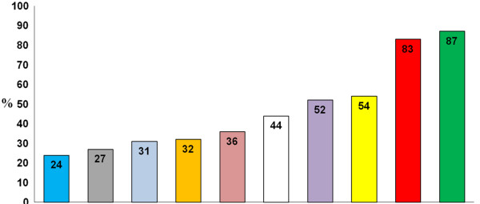

stitichezza
alvo alterno
stomatite aftosa
reflusso gastroesofageo
aerofagia
nausea
dolore epigastrico
diarrea
dolore addominale
gonfiore

Da Volta et al, BMC Medicine 2014

Figura 4.2 Sintomi non gastrointestinali nella sospetta sensibilità al glutine non celiaca
(% = percentuale di pazienti)

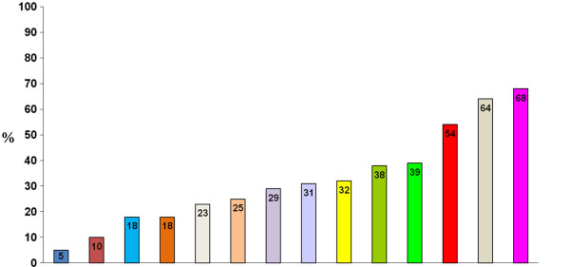

asma
rinite
dermatite
depressione
anemia
perdita di peso
rash cutaneo
dolore articolare/muscolare
intorpidimento
mente annebbiata
ansia
cefalea
stanchezza
mancanza di benessere

Da Volta et al, BMC Medicine 2014
4.3 La diagnosi
Al momento la diagnosi di sensibilità al glutine è solo d’esclusione, non esiste un biomarker specifico né ci sono test dedicati, occorre sospettarla quando è possibile dimostrare che la sintomatologia riferita dal paziente è completamente risolta dall’esclusione del glutine e solo del glutine dalla dieta, mentre la sua reintroduzione determina in tempi brevi, ore o giorni, il ripresentarsi dell’intera sintomatologia.
A fronte di questo occorre escludere la malattia celiaca e l’allergia al grano, come già sottolineato.
Nella sensibilità al glutine non è nota la dose tollerata di glutine né per quanto tempo occorra escludere il glutine dalla dieta: gli studi clinici relativi a questa condizione dovrebbero prevedere l’effettuazione, nelle strutture allergo-immunologiche dedicate, del test DBPCT (Double Blind Placebo Controlled Test) con il glutine; il test può consentire anche in questa condizione, come nell’allergia IgE mediata, un maggior conforto diagnostico e può anche consentire di stabilire quale dose minima può essere tollerata dal singolo individuo.
Nel frattempo, in questa situazione di notevole complessità eziologica, patogenetica e clinica, e in cui la maggiore criticità rimane l’assenza di biomarker specifici, è indispensabile distinguere le evidenze scientifiche dall’inondazione di messaggi mediatici (il rapporto tra citazioni scientifiche e citazioni mediatiche è valutato intorno a 1:5.000), alimentati da interessi economici e dalla moda gluten-free di celebrità dello spettacolo, e favoriti dal possibile effetto placebo della dieta aglutinata.
4.4 Bibliografia essenziale
- Catassi C, et al. Non-Celiac Gluten sensitivity: the new frontier of gluten related disorders. Nutrients 2013;5:3839–53.
- Sapone A, et al. Spectrum of gluten-related disorders: consensus on new nomenclature and classification. BMC Med 2012;10:13.
- Volta U, et al. An Italian prospective multicenter survey on patients suspected of having non-celiac gluten sensitivity. BMC Med 2014;12:85.
- Altre reazioni avverse immunomediate: quadri particolari
5.1 Reazioni avverse miste IgE/cellulo-mediate
Dermatite atopica
E’ una dermatite cronica recidivante, pruriginosa, che si manifesta in sedi tipiche, differenti con l’età. In età pediatrica l’associazione con la sensibilizzazione IgE mediata ad alimenti è nell’ordine di circa il 35%, ma è fondamentale che venga correttamente accertato che ci sia un nesso di causalità con alimenti, che è molto meno frequente di quanto abitualmente si creda, per evitare diete inutili e, a volte, dannose. Infatti la dermatite atopica spesso si associa a un’allergia alimentare IgE mediata, che si manifesta con sintomi immediati.
Meno frequente invece è che l’allergia alimentare si manifesti solo con una riaccensione della dermatite atopica.
Gastroenteropatie eosinofile
La sintomatologia varia a seconda della sede del processo infiammatorio eosinofilo: può aversi a livello esofageo (disfagia e dolore) come a livello intestinale (diarrea, dolore addominale) e anche essere generalizzata (ascite, perdita di peso, edema e ostruzione intestinale).
Tutti gli alimenti possono essere in grado di determinare tale condizione in qualsiasi fascia d’età e spesso la condizione è persistente.
5.2 Reazioni avverse non IgE-mediate
Enterocolite allergica da proteine alimentari (Food Protein Induced Enterocolitis Syndrome - FPIES)
Interessa sostanzialmente l’età pediatrica e di solito va incontro a risoluzione.
Gli alimenti più spesso coinvolti sono latte, soia e riso. La FPIES si manifesta in modo acuto con vomito incoercibile e/o diarrea profusa con possibile progressione, in circa il 20% dei casi, verso la disidratazione e lo shock ipovolemico. I sintomi insorgono tipicamente dopo 2-3 ore dall’assunzione dell’alimento sospetto e regrediscono completamente dopo la sospensione dello stesso. L’esposizione continuativa alle proteine alimentari in causa comporta talora l’insorgenza di quadri cronici che si manifestano con emesi, diarrea, letargia e scarsa crescita.
Proctite da proteine alimentari
E’ tipica dei primi mesi di vita e si manifesta con diarrea muco-emorragica in un bambino allattato spesso al seno, in assenza di compromissione generale e con buon accrescimento. Talora anche nel corso dell’alimentazione con latte adattato. E’ correlata con un’infiammazione eosinofila localizzata della parete intestinale.
Sindrome sistemica da nickel
La prevalenza di sensibilizzazione al nichel è, seppur con diversa prevalenza, una delle cause più frequenti di dermatite allergica da contatto. La presenza di tale metallo nei vegetali, che lo assorbono dal terreno, può scatenare o aggravare, con l’ingestione, l’eczema da contatto o determinare una dermatite sistemica, provocando oltre a sintomi cutanei anche sintomi respiratori, gastrointestinali o neurologici. La presenza di questi sintomi correlati all’ingestione di alimenti ricchi di nichel è definita sindrome sistemica da allergia al nichel (Systemic Nickel Allergy Syndrome - SNAS), quadro nosologico piuttosto raro e ancora discusso sulla base delle evidenze attualmente disponibili. Nella quasi totalità dei casi, la sindrome sistemica da allergia al nichel coesiste con una sensibilizzazione da contatto con il nichel. La SNAS è caratterizzata da orticaria, prurito, dolore addominale, diarrea o stitichezza, flatulenza, meteorismo, e altri sintomi aspecifici come cefalea, astenia, aftosi ricorrente.
Diagnosi di allergia al nichel
La diagnosi della DAC (dermatite allergica da contatto) è basata sul patch test per il nichel, che consiste nell’apposizione (solitamente sulla cute della schiena) di un preparato contente nichel per un periodo di 48 ore, durante il quale si verifica la migrazione dei linfociti sensibilizzati nella sede di apposizione; dopo altre 24-48 ore avviene la lettura, che conferma la sensibilizzazione con comparsa, nella zona di applicazione, di un’area eritemato-vescicolosa più o meno accentuata secondo la sensibilità del soggetto.
Per indagare la sindrome sistemica da nichel è invece necessario, dopo aver accertato la sensibilizzazione con patch test):
- effettuare una dieta di esclusione per un periodo di 2-3 settimane e valutare la risposta clinica, che deve dimostrare un significativo miglioramento
- sottoporre il Paziente a un test di tolleranza orale con capsule predosate contenenti nichel, per verificare il riprodursi dei sintomi descritti dal paziente.
Terapia
E’ in commercio un vaccino desensibilizzante che, attraverso la somministrazione di dosi crescenti di nichel, sarebbe in grado di ripristinare la tolleranza nei soggetti affetti da SNAS modulando la flogosi allergica, modificando il pattern di secrezione di citochine, riducendo i sintomi e il consumo di farmaci, senza dover ricorrere a restrizioni dietetiche potenzialmente dannose per la salute. Sebbene alcune evidenze abbiano dimostrato la sua efficacia, tale trattamento è tuttora oggetto di discussione. Ulteriori studi saranno necessari per supportarne l’utilizzo nella pratica clinica.
5.3 Bibliografia essenziale
- Antico A, et al. Nickel sensitization and dietary nickel are a substantial cause of symptoms provocation in patients with chronic allergic-like dermatitis syndromes. Allergy Rhinol (Providence) 2015;6:56-63.
- Büyüköztürk S, et al. Oral nickel exposure may induce Type I hypersensitivity reaction in nickel-sensitized subjects. Int Immunopharmacol 2015;26:92-6.
- Di Gioacchino M, et al. Nickel oral hyposensitization in patients with systemic nickel allergy syndrome. Ann Med 2014;46:31-7.
- Feuille E, et al. Food Protein-Induced Enterocolitis Syndrome, Allergic Proctocolitis, and Enteropathy. Curr Allergy Asthma Rep 2015;15:546.
- Goldenberg A, et al. Update on systemic nickel allergy syndrome and diet. Eur Ann Allergy Clin Immunol 2015;47:25-6.
- Goldenberg A, et al. Update on systemic nickel allergy syndrome and diet. Eur Ann Allergy Clin Immunol 2015;47:25-6.
- Manam S, et al. The association between atopic dermatitis and food allergy in adults. Curr Opin Allergy Clin Immunol 2014;14:423-9.
- Pizzutelli S. Systemic nickel hypersensitivity and diet: myth or reality? Eur Ann Allergy Clin Immunol 2011;43:5-18.
- Tecnologie alimentari e reazioni avverse ad alimenti
La dieta quotidiana consiste di alimenti consumati sia freschi o crudi, sia di prodotti trasformati attraverso diverse tecnologie o processi delle tecnologie alimentari. La necessità di trasformare le materie prime ottenute dalla natura nasce dall’esigenza di garantire sia la sicurezza igienico-sanitaria dei prodotti trasformati attraverso una riduzione a livelli minimi della presenza di microrganismi patogeni o di contaminanti di altra natura, sia il prolungamento della conservabilità per consentire il consumo differito nel tempo e nello spazio attraverso il rallentamento o il blocco delle reazioni di natura chimica, biochimica e dei processi di sviluppo microbici.
Gli interventi tecnologici applicati per tali obiettivi tuttavia determinano altre reazioni e modificazioni, in parte desiderate e in parte indesiderate, sulle materie prime trattate. Tra le prime si annoverano la formazione di aromi e colore desiderati (per esempio nel pane o nei biscotti dopo la cottura) mentre tra le seconde c'è la degradazione di vitamine o dei composti termolabili d’interesse nutrizionale.
Le tecnologie alimentari nel tempo si sono variamente sviluppate comprendendo oggi interventi di natura fisica (per esempio l’impiego del calore – cottura, pastorizzazione, sterilizzazione, tostatura, evaporazione – o del freddo – refrigerazione, congelamento), chimica (impiego di additivi, oggi sempre più naturali) o biologica (processi mediati da microrganismi o fermentazioni) ed enzimatica.
Le moderne tecnologie alimentari si basano sempre più su processi ottimizzati in modo da massimizzare l’intervento tecnologico per il conseguimento dell’obiettivo desiderato, cercando di preservare le qualità delle materie prime e la loro valenza nutrizionale. Un esempio è stato il passaggio dalla ormai storica pastorizzazione del latte, che negli anni ’60 avveniva in bottiglia con trattamenti a 60 °C per 30’ e oggi è effettuata con processi HTST condotti a 72 °C per 15’’ o trattamenti equivalenti a temperature più elevate per tempi inferiori. Questo ha permesso di preservare meglio le proprietà nutrizionali del latte (contenuto di vitamine e di proteine non denaturate) e di garantirne le proprietà organolettiche (aroma, colore).
Recente, ma di crescente interesse, è la valutazione dell’impatto delle tecnologie alimentari sui componenti causa di reazioni avverse agli alimenti associabile alle proprietà salutistiche degli alimenti e dei prodotti alimentari.
Le conoscenze oggi disponibili circa l’impatto delle tecnologie alimentari sui componenti che stimolano una risposta immunitaria (costituite nella maggior parte dei casi da proteine o complessi proteici più o meno semplici) evidenziano un’elevata variabilità degli effetti, che nella maggior parte dei casi è prodotto-specifica e proteina-specifica.
In questo ambito le tecnologie più studiate sono quelle basate sul calore, comprendendo la cottura, i processi di stabilizzazione (pastorizzazione e sterilizzazione) e tostatura. In generale i trattamenti termici, per effetto del calore sulla struttura nativa delle proteine, causano una diminuzione della risposta immunologica, sebbene sia stato evidenziato come questo non sia sempre vero.
Per esempio, le arachidi perdono il loro potenziale allergenico a seguito di un processo di bollitura (100 °C, in acqua) mentre questo non succede se vengono tostate - condizione termica di maggiore impatto (a secco, a 180-200 °C). La bollitura in questo caso favorisce una parziale denaturazione dei componenti allergenici (Ara h1, 2 e 3) che riduce la risposta delle IgE specifiche, mentre la presenza dell’acqua come mezzo di cottura favorisce in parte la loro lisciviazione (e corrispondente diminuzione della concentrazione).
In funzione del prodotto considerato, il trattamento termico può altresì favorire solo una parziale denaturazione con l’esposizione e la formazione di epitopi diversi, in grado di stimolare (anziché ridurre) la reazione allergica oppure la formazione di nuovi complessi con altri componenti che determinano lo stesso incremento dell’impatto.
Gli studi finora condotti sui trattamenti termici evidenziano una rilevante potenzialità di annullare la comparsa della reazione immunologica, ma nella maggior parte dei casi l’effetto non è tale da garantirne completamente la sicurezza per il consumo da parte di pazienti allergici.
In tempi recenti è stato studiato anche l’impiego di trattamenti ad alta pressione per l’impatto che può avere sulla risposta immunologica.
I trattamenti ad alta pressione (da 300 a 1000 MPa) possono, infatti, dare luogo a cambiamenti strutturali di proteine e, pertanto, alterare la conformazione e il potenziale allergenico delle proteine alimentari. Inoltre, le alte pressioni possono anche ridurre i potenziali rischi di allergie di alcuni alimenti senza eliminare le proteine allergeniche stesse, ma favorendone l’estrazione o il rilascio dalle membrane o dalle strutture nelle quali sono contenute rendendo successivamente più facile la loro rimozione da parte di enzimi idrolitici (Barba et al, 2015).
Di particolare interesse risultano alcuni studi condotti sugli effetti di trattamenti enzimatici su specifici alimenti o substrati alimentari a base di proteine; tali trattamenti, degradando attraverso idrolisi le specifiche proteine causa della reazione allergica, ne possono causare la completa scomparsa e quindi eliminare la risposta immunologica associata IgE mediata (Watanabe et al, 2000).
Interessanti risultati sono stati ottenuti anche dalla combinazione di trattamenti enzimatici associati a nuove tecnologie (per esempio le alte pressioni).
In tempi recenti è stato anche evidenziato come pane e prodotti da forno ottenuti da impasti acidi presentano, a differenza di quelli ottenuti con il classico lievito di birra (a base di Saccharomices cerevisiae) una minore risposta immunologica (Marti et al, 2015). Infatti alcuni microrganismi impiegati nella produzione di questi impasti (quali batteri lattici e bifidobatteri) favoriscono la degradazione di epitopi IgE reattivi da parte degli enzimi digestivi.
Un esempio importante dell’effetto delle attività biologiche nella trasformazione delle materie sulla risposta immunologica prime è dato dai formaggi, il cui effetto è tuttavia contrastante e dipendente dal prodotto e, soprattutto, dal livello di degradazione delle proteine.
Un aspetto molto importante nella valutazione dell’impatto delle tecnologie alimentari sulle reazioni avverse ad alimenti è l’interazione tra i componenti di un alimento o di più alimenti (nel caso di un prodotto formulato) favorite dal trattamento tecnologico. Un esempio è dato dal fatto che l’impatto immunologico di un latte sterilizzato è minore di uno pastorizzato, non solo per l’effetto sulla denaturazione proteica ma anche a causa del fatto che parte delle proteine (siero, caseine o derivati) hanno in parte reagito con gli zuccheri del latte attraverso la reazione di Maillard innescata dalle alte temperature, che determina la scomparsa di parte degli epitopi causa della risposta immunologica.
Stesso risultato si ottiene in prodotti da forno (anche di quelli di semplice composizione, come i biscotti a base di farina, zucchero e uova) per effetto della reazione stessa. Tuttavia, a oggi, le conoscenze in quest’ambito sono scarse ed è determinante proseguire la ricerca in questo contesto.
In questi ultimi tempi oltre all’impatto delle tecnologie la ricerca sta sviluppando studi specifici sulle materie prime, di origine sia vegetale sia animale, per meglio comprendere la variabilità correlabile a varietà e specie (nel mondo vegetale) o di razze associabili a una diversa genetica.
Per esempio è stato evidenziato come nel caso del latte diverse varianti genetiche delle caseine del latte bovino (relative a latte di razze diverse) inducano diverse risposte immunologiche. Stessi risultati sembrano essere ottenuti da latti di specie animali diverse da quella bovina (per esempio asina, ovino) e oggi sembrano esserci interessanti prospettive anche nel campo dei cereali.
Al momento invece risultano carenti o assenti le informazioni in quest’ambito relative a diverse varietà di frutta e di vegetali.
Un ulteriore campo di studio e di approfondimenti futuri è quello offerto dalle ricerche inerenti la capacità di indurre una stimolazione immunologica da parte di campioni di proteine dopo la loro digestione ai diversi livelli gastro-intestinali. Alcune ricerche di recente pubblicazione stanno focalizzando l’attenzione su quest’aspetto, non di secondaria importanza a causa della complessità degli alimenti (chimica, fisica e strutturale) che influenza tutti i processi metabolici e degli stessi processi digestivi.
Con test in vitro, si è visto a tale riguardo che alcune varietà di cereali e grani “antichi” (Triticum monococcum) presentano una tipologia di proteine diverse da quelle più utilizzate per la produzione di farine (Triticum esaploidi), che potrebbero determinare una minore tossicità in pazienti celiaci a causa di una loro più facile digeribilità (Gianfrani et al., 2015).
Occorre sottolineare che molte delle conoscenze relative all’impatto delle tecnologie alimentari sulle reazioni avverse ad alimenti sono relative a studi effettuati con test in vitro, mentre sarebbe importante poter effettuare studi in vivo o comunque più in grado di simulare le condizioni nell’organismo. In questo ambito l’interazione tra ricerca nelle scienze degli alimenti e scienze mediche al fine di identificare le condizioni ottimali per l’applicazione di interventi tecnologici finalizzati ad annullare le risposte IgE mediate è e sarà un elemento necessario e determinante nello sviluppo di prodotti alimentari a basso o nullo impatto allergenico.
6.1 Bibliografia essenziale
- Alessandri C, et al. Tolerability of a fully maturated cheese in cow’s milk allergic children: biochemical, immunochemical, and clinical aspects. PLoS ONE 2012;7:e40945.
- Barba F, et al. New opportunities and perspectives of high pressure treatment to improve health and safety attributes of foods. Food Res Internat 2015;DOI:10.1016/j.foodres.2015.05.015.
- Gianfrani C, et al. Extensive in vitro gastrointestinal digestion markedly reduces the immune-toxicity of Triticum monococcum wheat: implication for celiac disease. Mol Nutr Food Res 2015;59:1844-54.
- Marti A, et al. From wheat sourdough to gluten-free sourdough: a nonconventional process for producing gluten-free bread. Internat J Food Sci Technol 2015;50:1268–74.
- Verhoeckx K, et al. Food processing and allergenicity. Food Chem Toxicol 2015;80:223-40.
- Watanabe M, et al. Novel method for producing hypoallergenic wheat flour by enzymatic fragmentation of the constituent allergens and its application to food processing. Biosci Biotechnol Biochem 2000;64:2663-7.
- Intolleranze alimentari
7.1 Che cosa sono
Le intolleranze alimentari provocano sintomi spesso simili a quelli delle allergie, ma non sono dovute a una reazione del sistema immunitario e variano in relazione alla quantità ingerita dell’alimento non tollerato. Una dieta scorretta o alterazioni gastrointestinali come sindrome da intestino irritabile, gastrite, reflusso gastro-esofageo, diverticolite, calcolosi colecistica determinano una sintomatologia attribuita, spesso erroneamente, all’intolleranza alimentare.
Le intolleranze alimentari non immunomediate sono spesso secondarie quindi ad altre condizioni internistiche la cui ricerca è il vero momento diagnostico: le intolleranze alimentari si suddividono, secondo la classificazione delle reazioni avverse ad alimenti già riportata, in intolleranze da difetti enzimatici, da sostanze farmacologicamente attive e da meccanismi sconosciuti come le intolleranze da additivi.
L’intolleranza al lattosio, la più diffusa tra le intolleranze da difetti enzimatici nella popolazione generale, è causata dalla mancanza di un enzima, la lattasi, che consente la digestione del lattosio, uno zucchero contenuto nel latte, scindendolo in glucosio e galattosio (Figura 7.1). Interessa circa il 3-5% di tutti i bambini di età inferiore ai 2 anni. Nel periodo dell’allattamento i casi di intolleranza sono quasi sempre secondari a patologie intestinali e si manifestano con diarrea, flatulenza e dolori addominali.
Anche nell’individuo adulto si può manifestare tale intolleranza, ed è dovuta principalmente al cambiamento delle abitudini alimentari e alla diminuzione dell’attività lattasica. Non tutti i soggetti con deficit di lattasi avvertono sintomi quando assumono un alimento contenente lattosio, perché esistono diversi gradi di deficit dell’enzima specifico.
E’ stato dimostrato che la presenza e disponibilità della lattasi aumenta in relazione alla quantità di latte consumato.

Figura 7.1 - Digestione del lattosio a opera della lattasi

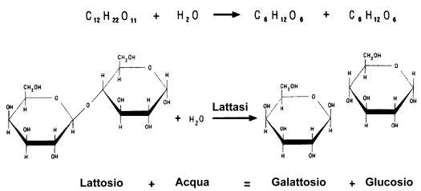

Le intolleranze farmacologiche sono determinate dall’effetto farmacologico di sostanze contenute in alcuni alimenti, quali l’istamina (vino, spinaci, pomodori, alimenti in scatola, sardine, filetti d’acciuga, formaggi stagionati), la tiramina (formaggi stagionati, vino, birra, lievito di birra, aringa), la caffeina, l’alcol, la solanina (patate), la teobromina (tè, cioccolato), la triptamina (pomodori, prugne), la feniletilamina (cioccolato), la serotonina (banane, pomodori).
Mirtilli, albicocche, banane, mele, prugne, patate, piselli possono contenere sostanze con un’azione simile a quelle dell’acido acetilsalicilico e quindi essere responsabili di reazioni pseudo-allergiche. La loro effettiva importanza clinica è probabilmente sovrastimata.
Le intolleranze da meccanismi non definiti riguardano reazioni avverse provocate da additivi quali nitriti, benzoati, solfiti, per i quali non è stato ancora possibile dimostrare scientificamente un meccanismo immunologico. La loro effettiva importanza clinica va attentamente valutata, con diete di esclusione e reintroduzione, prima della prescrizione di una dieta definitiva di eliminazione.
Disordini funzionali gastrointestinali (FGIDs) legati a fattori dietetici
Gli alimenti di per sé sono composti da un insieme di nutrienti con diverse azioni fisco-chimiche sul nostro apparato gastrointestinale. Sostanze bioattive come salicilati (Tabella 7.1), glutamati e amine sembra possano determinare una attivazione diretta, non immunomediata, dei mastociti, con liberazione di cisteinil leucotrieni ad azione vasodilatatoria e stimolanti il muscolo liscio (responsabili di anafilassi, asma, orticaria); è ipotizzabile che, attraverso la stimolazione/overespressione dei canali TRP nei neuroni del sistema nervoso periferico enterico vengano a determinarsi sintomi gastrointestinali quali diarrea, vomito, meteorismo, addominalgie e ipersensibilità luminale.

Tabella 7.1 - Alimenti ricchi in salicilati descritti in letteratura
(da Cuomo et al, World J Gastroenterol 2014)

Cibo | Stato | Fonte significativa di salicilato (mg/100 g)
Peperoncino rosso | Fresco | 1,20
Patate dolci | Fresco | 0,50
Albicocca | Fresco | 2,58
Albicocca | In scatola | 1,42
Albicocca | Nettare | 0,14
Arancia | Fresco | 2,39
Ananas | Fresco | 2,10
Mandorle | Fresco | 3,0
Lamponi | Fresco | 3,14
Datteri | Fresco | 3,73

Diete a basso contenuto di salicilati non sembrano a oggi aver dato risposte cliniche soddisfacenti, per la difficoltà di standardizzazione.
Il glutine, la farina di grano con le proteine correlate, ATIs (Amylase Trypsin Inhibitors) e gli oligo-, di-, mono- saccaridi fermentabili e polioli (FODMAPs) sono stati recentemente studiati come possibili cause dietetiche di peggioramento o comparsa di sintomi in soggetti affetti da alterazioni funzionali gastrointestinali (Tabella 7.2). Tali sostanze agiscono osmoticamente aumentando il volume di liquido nell’ileo distale, e favoriscono la produzione di gas nel colon fungendo da substrato alla fermentazione, portando a una sovradistensione addominale. Le stesse sostanze possono essere causa di alterazioni del profilo funzionale del microbiota intestinale, influenzando la funzionalità intestinale.
E’ inoltre stato ipotizzato un effetto infiammatorio di basso grado che, in un sottogruppo di pazienti, potrebbe indurre una alterazione sensoriale motoria cronica dell’apparato digerente.
La risposta a diete mirate, che riducono la quantità di tali sostanze, potrebbe inquadrare i pazienti come affetti da sensibilità al glutine non celiaca, sensibilità alla farina o alle proteine della farina, o sensibilità a FODMAPs.
Una migliore comprensione di questi quadri necessita però ancora di studi prospettici prima di essere trasformata in provvedimenti dietetici; infatti le diete prive degli alimenti segnalati, se non controllate, possono portare a gravi squilibri nutrizionali.

Tabella 7.2 - Classificazione degli alimenti ad alto e basso contenuto di oligo-, di- e -mono saccaridi fermentabili e polioli (FODMAPs), descritti in letteratura
(da Cuomo et al, World J Gastroenterol 2014)

 | Fonti di cibo ricche di FODMAPs | Cibi con pochi  FODMAPs
Fruttosio in eccesso | Frutta (mele, pere, pesche, mango, anguria, frutta in scatola in succo naturale, etc)  Miele  Dolcificanti (fruttosio) | Frutta (banane, mirtilli, durian, pompelmi, meloni, kiwi, limoni, lime, mandarini, arance, frutto della passione, lamponi, fragole, etc)  Sostituti del miele (sciroppo d’acero, sciroppo di mele)  Dolcificanti (tutti tranne i polioli)
Lattosio oligosaccaridi | Latte (mucca, capra e pecora)  Gelato  Yogurt  Formaggi molli | Latte (privo di lattosio, latte di riso)  Formaggi (formaggi duri, camembert)  Yogurt (privo di lattosio)  Sostituti del gelato (gelati, sorbetti)  Burro
Polioli | Verdure (carciofi, asparagi, barbabietole, cavolini di Bruxelles, broccoli, cavoli, finocchi, aglio, porri, cipolle, piselli, scalogni)  Cereali (grano e segale quando mangiati in grande quantità)  Legumi (ceci, lenticchie, fagioli rossi, fagioli al forno)  Frutta (anguria, crema di mele, pesche bianche, cachi) | Verdure (bambù, cavoli cinesi, carote, sedano, capsico, mais, melanzane, piselli verdi, lattuga, erba cipollina, pastinaca, zucca, cipollotti, pomodori)  Sostituti della cipolla/aglio (olio agliato)  Cereali (pane senza glutine e pane di farro/prodotti integrali)
Fruttani e/o galattani | Frutta (mele, albicocche, ciliegie, litchi, pere, nettarine, pesche, susine, prugne, anguria)  Verdure (avocado, cavolfiori, funghi, taccole)  Dolcificanti (sorbitolo, mannitolo, xilitolo, maltitolo, isomalto) | Frutta (banane, mirtilli, durian, pompelmi, uva, meloni, kiwi, limoni, lime, mandarini, aranci, frutto della passione, lamponi, anguria)  Dolcificanti (saccarosio, glucosio)
7.2 Quando sospettarle
Le intolleranze alimentari si presentano principalmente con sintomi localizzati all’apparato gastrointestinale, ma possono coinvolgere anche la cute e più raramente altri apparati. In Figura 7.2 sono sintetizzati i principali quadri clinici correlabili all’intolleranza alimentare.

Figura 7.2 -Principali quadri clinici attribuibili e non attribuibili a intolleranze alimentari

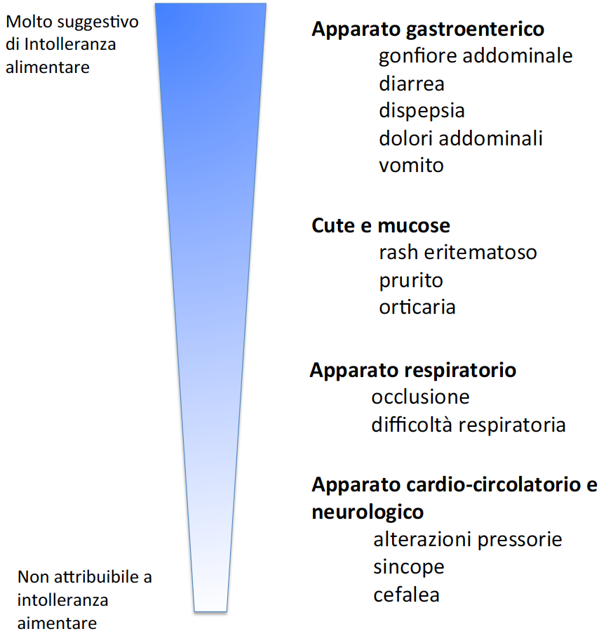

7.3 La diagnosi
Poiché le intolleranze alimentari possono manifestarsi con sintomi in parte sovrapponibili a quelli dell’allergia alimentare, un’attenta anamnesi riveste un ruolo fondamentale nel primo approccio al paziente. L’esclusione di allergie alimentari è il primo evento diagnostico, cui segue la necessità di valutare se sono presenti condizioni internistiche che possono essere accompagnate da intolleranze alimentari non immunomediate.
Per quanto riguarda le intolleranze da difetti enzimatici e quindi l’intolleranza al lattosio, la diagnosi si può effettuare facilmente con il breath test specifico, che valuta nell’aria espirata i metaboliti non metabolizzati e assorbiti.
La diagnosi di intolleranza farmacologica è essenzialmente anamnestica, mentre per le intolleranze da meccanismi non definiti può essere utile il test di provocazione, cioè la somministrazione dell’additivo sospettato (nitriti, benzoati, solfiti eccetera).
In sintesi l’iter diagnostico di un paziente con sospetta intolleranza alimentare dovrebbe prevedere un approccio multidisciplinare che coinvolga passo dopo passo lo specialista allergologo, il gastroenterologo, per escludere patologie gastrointestinali, ed eventualmente il dietologo, per la correzione delle abitudini dietetiche.
Test utili nell’accertamento di un’intolleranza sono:
- breath test per glucosio o lattulosio per valutazione della sindrome da sovracrescita batterica nel tenue (SIBO, vedi oltre) e prima del breath test per lattosio
- breath test per lattosio per valutare intolleranza al lattosio.
7.4 Approfondimenti
Diagnosi differenziale delle intolleranze alimentari: aspetti particolari
La sindrome sgombroide si inquadra nell’ambito delle reazioni avverse ad alimenti come reazione di tipo tossico. E’ caratterizzata dalla comparsa di manifestazioni in parte sovrapponibili all’allergia e in parte all’intolleranza, come orticaria o sintomi gastrointestinali, tuttavia non è dovuta a un meccanismo immunologico, tantomeno alla presenza delle IgE che sono responsabili delle allergie. Si tratta infatti di un’esposizione eccessiva ad amine biogene (prima fra tutte, l’istamina) che, favorite dal metabolismo batterico, si liberano in grandi quantità durante il processo di putrefazione del pesce, in particolare sgombro e tonno. Per questo motivo, la sindrome sgombroide – che non essendo un’allergia può interessare chiunque – colpisce se si consuma pesce non conservato in maniera idonea.
La sindrome da sovracrescita batterica intestinale (SIBO) è caratterizzata da livelli di flora batterica eccessivamente elevati nell’intestino tenue.
Dal punto di vista clinico la contaminazione batterica intestinale si manifesta con sintomi quali dolore, meteorismo, diarrea ed eventuali segni di malassorbimento.
L’eradicazione della sovracrescita batterica del piccolo intestino determina la scomparsa di tale sintomatologia nella maggior parte dei pazienti.
La diagnosi non invasiva di SIBO può essere effettuata con test del respiro (breath test) per glucosio. In alcuni casi la sintomatologia è simile a quella della sindrome dell’intestino irritabile (IBS), un comune disordine cronico caratterizzato da dolore addominale, meteorismo e alterazione dell’alvo. Per questo motivo la SIBO deve essere ricercata in pazienti con un quadro clinico compatibile con la sindrome dell’intestino irritabile.
Alterazioni anatomiche o della motilità intestinale frequentemente predispongono all’insorgenza di SIBO, come del resto le patologie sistemiche che coinvolgono il tratto gastroenterico. tra queste ricordiamo il diabete mellito, l’ipotiroidismo, la sclerodermia e l’acromegalia che, attraverso differenti meccanismi fisiopatologici, determinano un’alterazione della motilità intestinale. Pazienti affetti da sclerodermia o acromegalia presentano un tempo di transito oro-cecale più lungo rispetto ai controlli sani e un’aumentata prevalenza di SIBO, associata a comparsa di sintomi intestinali tra cui meteorismo, flatulenza e addominalgie. L’eradicazione della sovracrescita batterica, effettuata con l’uso di antibiotici, migliora la sintomatologia in questi pazienti.
La contaminazione batterica del piccolo intestino può inoltre condurre allo sviluppo di una sindrome da malassorbimento con importanti ripercussioni a carico dell’intero organismo. La SIBO infatti può determinare deficit di tutti i principali nutrienti (proteine, lipidi, carboidrati, vitamine liposolubili, vitamina B12).
Inoltre, è stato posto l’accento sul possibile ruolo della sovracrescita batterica intestinale nello sviluppo della steatosi epatica non alcolica. Infine, è stata riscontrata un’associazione tra la SIBO e la rosacea, una comune patologia infiammatoria che colpisce la cute del viso. In questi casi l’eradicazione della SIBO ha determinato la completa guarigione delle lesioni cutanee in un numero elevato di pazienti, con una differenza statisticamente significativa rispetto ai pazienti trattati con placebo.
La contaminazione batterica intestinale può inoltre influenzare i risultati del breath test per lattosio e quindi dare un falso positivo come risultato dell’esame. L’eradicazione della contaminazione batterica intestinale attraverso cicli di antibiotico specifico (rifaximina) e la successiva nuova colonizzazione con probiotici normalizza i valori del breath test per malassorbimento di lattosio nella maggior parte dei pazienti affetti da SIBO.
7.5 Bibliografia essenziale
- Anderson J. Food-chemical intolerance in the breastfed infant. Breastfeed Rev 2013;21:17-20.
- Biesiekierski J, et al. No effects of gluten in patients with self-reported non-celiac gluten sensitivity after dietary reduction of fermentable, poorly absorbed, short-chain carbohydrates. Gastroenterology 2013;145:320-8.
- Cardinale F, et al. Intolerance to food additives: an update. Minerva Pediatr 2008;60:1401-9.
- Cucunato M, et al. Acute coronary syndrome and scombroid syndrome. Int J Cardiol 2015;187:317-8.
- Cuomo R, et al. Irritable bowel syndrome and food interaction. World J Gastroenterol 2014;20:8837-45.
- De Giorgio R, et al. Sensitivity to wheat, gluten and FODMAPs in IBS: facts or fiction? Gut 2015;DOI:101136/gutjnl-2015-309757.
- Gabrielli M, et al. Diagnosis of small intestinal bacterial overgrowth in the clinical practice. Eur Rev Med Pharmacol Sci 2013;17(suppl 2):30-5.
- Grace E, et al. Review article: small intestinal bacterial overgrowth - prevalence, clinical features, current and developing diagnostic tests, and treatment. Aliment Pharmacol Ther 2013;38:674-88.
- Leiß O. Fiber, food intolerances, FODMAPs, gluten and functional gastrointestinal disorders. Z Gastroenterol 2014;52:1277-98.
- Leuckx S. Lactose intolerance: lactose intolerant patients can they use medications that contain lactose?. J Pharm Belg 2011;(3):81.
- Lomer M. Review article: the aetiology, diagnosis, mechanisms and clinical evidence for food intolerance. Aliment Pharmacol Ther 2015;41:262-75.
- Miazga A, et al. Current views on the etiopathogenesis, clinical manifestation, diagnostics, treatment and correlation with other nosological entities of SIBO. Adv Med Sci 2015;60:118-24.
- Misselwitz B, et al. Lactose malabsorption and intolerance: pathogenesis, diagnosis and treatment. United European Gastroenterol J 2013;1:151-9.
- Smolinska S, et al. Histamine and gut mucosal immune regulation. Allergy 2014;69:273-81.
- Tortorella V, et al. Histamine poisoning from ingestion of fish or scombroid syndrome. Case Rep Emerg Med 2014;2014:482531.
- Test complementari e alternativi
Si tratta di metodiche che, sottoposte a valutazione clinica attraverso studi controllati, si sono dimostrate prive di credibilità scientifica e validità clinica. Pertanto non sono assolutamente da prescrivere.
E’ sempre più frequente il ricorso, da parte dei pazienti a test “alternativi” che si propongono di identificare con metodiche diverse da quelle basate su evidenze scientifiche i cibi responsabili di allergie o “intolleranze” alimentari. Quest’ultimo termine, nella sua accezione più rigorosa, vuole indicare ogni reazione avversa riproducibile conseguente all’ingestione di un alimento o a componenti (proteine, carboidrati, grassi, conservanti). La definizione quindi comprende reazioni tossiche, metaboliche e allergiche (vedi paragrafi precedenti).
Purtroppo il termine intolleranza è sempre più frequentemente interpretato in senso generico, fino anche a indicare un’avversione psicologica nei confronti di questo o quel cibo.
La diffusione nell’utilizzo di tali metodi non validati, o più frequentemente studiati e ritenuti inefficaci, offerti in larga misura sul mercato, è legato a molteplici fattori: campagne pubblicitarie su vari canali d’informazione; sfiducia nell’evidence based medicine, la medicina basata sulle evidenze scientifiche; ricerca di un miglior rapporto medico-paziente; ricerca di metodi naturali “soft” nella diagnosi e cura delle più svariate malattie; allergia/intolleranza alimentare vissuta come causa delle più svariate patologie. Un’ulteriore sovrastima viene dall’attribuzione della patogenesi allergica a molte condizioni (emicrania, colon irritabile, orticaria cronica, sindrome della fatica cronica, sindrome ipercinetica del bambino, artriti siero-negative, otite sierosa, malattia di Crohn), anche se non esistono prove scientifiche in proposito.
Nel Position paper stilato dall’AAITO nel 2004 viene fatta un’attenta analisi dei test “alternativi” presenti in commercio, indicando per ognuno le criticità presenti nella metodica stessa. Esistono metodiche alternative in vivo e in vitro.
Test in vivo
Test di provocazione-neutralizzazione intradermico
Razionale
Può essere definita una tecnica sia diagnostica sia terapeutica. Si basa sulla somministrazione per via intradermica dell’allergene o di altre sostanze e sulla successiva osservazione del paziente per un periodo variabile da 10 a 12 minuti per valutare la comparsa di qualsiasi tipo di sintomatologia. Non ci sono limiti circa numero, gravità e tipologia di sintomi provocati. Questo test differisce profondamente dal test di provocazione specifico con allergene, che fa parte del bagaglio diagnostico dell’allergologia tradizionale: infatti nei test di provocazione che vengono eseguiti in ambito allergologico vengono di norma testati allergeni singoli, a dosaggi crescenti e sempre compatibilmente con la storia clinica del paziente, monitorando la comparsa di sintomi ben precisi e valutabili con indagini strumentali (per esempio rinomanometria, spirometria, eccetera) ben oggettivabili.
In questa metodica alternativa qualsiasi sintomo, anche aspecifico, è giudicato segno d’intolleranza a quell’allergene.
Sono stati fatti numerosi studi, di cui i primi non erano controllati con placebo e quindi non attendibili. La letteratura relativa a questo test è solo descrittiva e l’efficacia viene supportata solo da case report.
La critica principale a questo test viene da un ventaglio di sintomi che mal si accorda con la singola reazione a un alimento.
Da non trascurare è la potenziale pericolosità del test (essendo comunque una somministrazione sottocute di un eventuale allergene!) che ha scatenato un episodio di anafilassi in un soggetto affetto da mastocitosi.
Test di provocazione-neutralizzazione sublinguale
La tecnica consiste nel porre a livello sublinguale tre gocce di un estratto allergenico acquoso o glicerinato (1/100 peso/volume) e, come per la provocazione intradermica, nella valutazione di eventuali reazioni che compaiono entro un tempo massimo di 10 minuti. Quando l’esaminatore ritiene di essere in presenza di una risposta positiva, somministra al paziente una dose di neutralizzazione di una soluzione diluita (per esempio 1/300.000 peso/volume) dello stesso estratto utilizzato nella provocazione.
La sintomatologia scatenata dalla provocazione dovrebbe regredire con un tempo di latenza analogo a quello della fase di scatenamento. In Italia si è sviluppato un test che si ispira sia a questa metodica sia alla kinesiologia applicata (vedi oltre), chiamato DRIA-test e proposto dall’Associazione di Ricerca Intolleranze Alimentari. In questa variante del test la somministrazione sublinguale dell’allergene è seguita da una valutazione della forza muscolare per mezzo di un ergometro. Il test è considerato positivo quando compare una riduzione della forza muscolare entro 4 minuti dall’apposizione sublinguale dell’estratto.
Il test è stato introdotto già nel 1944; gli studi successivi non sono mai stati controllati con placebo e pertanto giudicati non attendibili.
In particolare il Food Allergy Committee dell’American College of Allergists ha valutato consecutivamente per due anni, nel 1973 e nel 1974 l’uso di questo test giungendo alla conclusione che non è in grado di discriminare l’estratto alimentare dal placebo, e ne ha quindi sconsigliato l’utilizzo nella diagnostica delle allergopatie.
Kinesiologia applicata
Questa diagnostica dell’allergia alimentare (utilizzata soprattutto da chiropratici) si basa su una misurazione soggettiva della forza muscolare. Il paziente tiene con una mano una bottiglia di vetro che contiene l’alimento da testare, mentre con l’altra mano spinge contro la mano dell’esaminatore. La percezione da parte di quest’ultimo di una riduzione della forza muscolare indica una risposta positiva e pertanto un’allergia o intolleranza nei confronti dell’estratto contenuto nel recipiente. Alternativamente la bottiglia può essere posta sul torace del paziente o vicino allo stesso, senza tuttavia che avvenga un contatto diretto fra l’estratto di cibo e il soggetto da esaminare.
Non è mai stato documentato un interessamento dell’apparato scheletrico in corso di reazioni allergiche, inoltre il fatto che l’allergene non sia posto a diretto contatto del soggetto ma con l’intermezzo della bottiglia esclude ogni possibile spiegazione razionale.
Test elettrodermici (EAV elettro agopuntura secondo Voll): Vega test, Sarm test, Biostrenght test e varianti
Razionale
Questo tipo di diagnostica è utilizzata da alcuni decenni in Europa e più limitatamente anche negli Stati Uniti. Si è sviluppata a partire dalle osservazioni dell’elettroagopuntura secondo Voll sulle variazioni del potenziale elettrico in relazione al contatto con alimenti “non tollerati” o “nocivi”.
Esistono molti tipi di apparecchiature bioelettroniche non convenzionali che funzionano in modo differente, ma in tutti questi sistemi l’organismo viene a trovarsi in un circuito attraverso il quale sono fatte passare deboli correnti elettriche (dell’ordine di circa 0,1 V, 7-15 mA, 7-10 Hz) oppure specifici stimoli elettromagnetici ed elettronici.
L’uso di apparecchi apparentemente sofisticati fa nascere nel paziente l’opinione che tale diagnostica sia sorretta da un’avanzata tecnologia. Peraltro il principio che una reazione allergica modifichi il potenziale elettrico cutaneo non è mai stato dimostrato. Applicazione frequentissima di queste metodiche è rappresentata dalle malattie allergiche. Vari studiosi hanno uniformemente osservato l’incapacità di tali metodiche di identificare gli allergeni responsabili per cui tale campo di applicazione dovrebbe essere escluso.
Biorisonanza
La biorisonanza si basa sulla convinzione che l’essere umano emetta onde elettromagnetiche che possono essere buone o cattive. La terapia con biorisonanza usa un apparecchio che è considerato in grado di filtrare le onde emesse dall’organismo e rimandarle “riabilitate” al paziente. Onde patologiche vengono rimosse con questo processo e in questo modo può essere trattata una malattia allergica .
Sfortunatamente è stato dimostrato che l’apparecchio in commercio non è in grado di misurare quel tipo di onda elettromagnetica coinvolta. Due studi recenti, effettuati in doppio cieco non sono stati in grado di dimostrare alcun valore diagnostico o terapeutico della biorisonanza sia in soggetti adulti con rinite allergica sia in una popolazione pediatrica affetta da eczema atopico.
Altri test in vivo
- Iridologia
- Analisi del capello
- Pulse test
- Strenght test
- Riflesso cardio-auricolare
Questi test non hanno dimostrato efficacia diagnostica o, peggio, hanno già dato dimostrazione di inefficacia diagnostica e quindi anche la SIAIP, nel recente documento “Choosing wisely, le cose da fare ma soprattutto non fare”, comparso sulla rivista RIAIP di allergologia pediatrica a marzo 2014 ne ha fermamente sconsigliato l’utilizzo nella diagnosi di allergia alimentare.
Test in vitro
Poiché molti pazienti ritengono che i loro disturbi siano legati all’assunzione di determinati alimenti, che spesso non riconoscono, i test in vitro di rapida esecuzione rappresentano un mercato in continua espansione e vengono offerti al pubblico sotto nomi diversi e molto accattivanti, sia nelle farmacie sia in laboratori privati o a volte anche convenzionati.
La diffusione di tali metodiche è affidata a riviste non scientifiche, Internet, a volte anche altri media; il prezzo oscilla da 70-80 fino a 150-200 euro.
Il fatto di essere un esame “sul sangue” genera nell’utente la convinzione di aver effettuato un esame diagnostico di alta affidabilità e riproducibilità.
Due sono le metodiche che vengono di solito utilizzate:
Il test di citotossicità e la ricerca di IgG4 specifiche.
Test citotossico
Razionale
Proposto per la prima volta nel 1956, e quindi cronologicamente prima della scoperta delle IgE, questo test si basa sul principio che l’aggiunta in vitro di uno specifico allergene al sangue intero o a sospensioni leucocitarie comporti una serie di modificazioni morfologiche nelle cellule fino alla loro citolisi.
Nel test viene fornita una scala semiquantitativa che ha nella lisi cellulare l’alterazione più significativa. In tempi più recenti è stata anche proposta una versione automatizzata del test, che si basa sul principio dei coulter-counter (ALCAT).
In numerosi studi successivi è stata dimostrata la non riproducibilità del test, che non riesce a discriminare i pazienti effettivamente allergici dai negativi o risultati diversi nello stesso paziente in momenti diversi.
Questo per lisi cellulare aspecifica, per interpretazione soggettiva dei risultati, per variazione nelle condizioni di esecuzione del test.
La metodica successiva automatizzata non ha dato risultati migliori, per cui l’American Academy of Allergy ha concluso che il test non è affidabile nella diagnostica allergologica e per questo test non è prevista negli Stati Uniti la rimborsabilità.
Dosaggio delle IgG 4
Tale metodica, di facile accesso in farmacie o laboratori di analisi, è attualmente un esame molto praticato.
In realtà numerosi studi scientifici hanno chiaramente dimostrato che la ricerca delle IgG4 nella diagnostica delle allergie alimentari non è un test affidabile.
Infatti è stato ampiamente dimostrato che il dosaggio delle IgG4 non distingue i soggetti con allergia vera IgE mediata, con conseguente grave rischio di reazione qualora non siano individuati correttamente i cibi responsabili.
D’altra parte, positività di tipo IgG4 verso allergeni alimentari sono state di comune riscontro in sieri di pazienti senza una correlazione con la storia clinica.
Il riscontro di IgG4 positive per un alimento indicano una normale risposta del sistema immunitario a una prolungata esposizione ad allergeni alimentari.
Alla luce di tali dati, le principali Società scientifiche di allergologia e immunologia clinica (EEACI-AAAI-CSACI) sono giunte concordi ad affermare che “il dosaggio delle IgG4 specifiche NON è rilevante nella diagnostica delle allergie alimentari, e che quindi tale percorso non deve essere intrapreso nel work-up diagnostico di tali patologie”.

Al termine di questa breve carrellata sulle metodiche “alternative” (Tabella 8.1) e la loro grande diffusione di utilizzo, occorre fare alcune riflessioni:
- tali metodiche non hanno basi scientifiche dimostrate, in controtendenza con la medicina moderna, dove si cerca di creare percorsi diagnostici e terapeutici evidence based
- pur essendo in uso da anni, non ci sono studi controllati in doppio cieco che ne dimostrino l’efficacia. Esistono invece dimostrazioni della loro inefficacia
- il rischio di un utilizzo indiscriminato di metodologie non comprovate, come autodiagnosi da parte del paziente o da medici non esperti della materia, può condurre a gravi ripercussioni sulla salute del paziente. Si pensi ad esempio al ritardo di crescita e malnutrizione in bambini che non seguono una corretta alimentazione se privati di alimenti fondamentali, senza una reale indicazione clinica; il mancato riconoscimento di un allergene pericoloso per la vita del paziente; ancora peggio, il rischio di un ritardo diagnostico di patologie più gravi, non riconosciute perché considerate “intolleranze alimentari” (Senna G, et al. Riv Imm All Pediatrica, 2004).

Tabella 8.1 -Principali test complementari e alternativi privi di validità
per la diagnosi di allergia e intolleranza alimentare

 | Test in vivo | Test in vitro
Nome della metodica | - Provocazione-neutralizzazione intradermica/sublinguale  - Kinesiologia applicata  - Test elettrodermici (Vega/Sarm/Biostrenght)  - Biorisonanza  - Iridologia  - Analisi del capello  - Pulse test  - Strenght test  - Riflesso cardio-auricolare | - Test citotossico  - Dosaggio delle IgG4
8.1 Bibliografia essenziale
- Bernardini R, et al. Choosing wisely ovvero le cose da fare ma soprattutto da non fare. Rivista Italiana di Immunoallergologia pediatrica 2014;(suppl 1):1-6.
- Carr S, et al. CSACI Position statement on the testing of food specific IgG. Allergy Asthma Clin Immunol 2012;8:12.
- Garrow J. Kinesiology and food allergy. Brit Med J (Clin Res Ed) 1988;296:1573-4.
- Heffler E, et al. on behalf of Junior Members Working Group of Italian Society of Allergy and Clinical Immunology (SIAIC). Pertinence of requested allergy consultations for suspected food allergy/intolerance. A Junior Members working group of Italian Society of Allergy and Clinical Immunology (SIAIC) multicenter study. It J Allergy Clin Immunol 2011;21:18-24.
- Jewett D, et al. A double-blind study of symptom provocation to determine food sensitivity. N Engl J Med 1990;323:429-33.
- Niggemann B. Unproven diagnostic procedures in IgE-mediated allergic diseses. Allergy 2004;59:806-8.
- Ortolani C, et al. Position paper: Controversial aspects of adverse reactions to food. Allergy 1999;54:27.
- Passalacqua G. Complementary/alternative medicines in allergic disease. Expert Rev Clin Immunol 2005;1:113-21.
- Semizzi M, et al. A double-blind, placebo-controlled study on the diagnostic accuracy of an electrodermal test in allergic subjects. Clin Exp Allergy 2002;32:928-32.
- Senna G, et al. Pattern of use and diagnostic value of complementary/alternative tests for adverse reactions to food. Allergy 2005;60:1216-7.
- Senna G, et al. Position paper: controversial and unproven diagnostic procedures for food allergy. Eur Ann Allergy Clin Immunol 2004;36:139-45.
- Steven O, et al. Testing for IgG4 against food is not recommended as a diagnostic tool. EAACI Task force report. Allergy 2008;63:793-6.
- Terr A. The cytotoxic test. West J Med 1983;139:702-3.
- Wüthrich B, et al. Test alternativi sulle intolleranze alimentari: non affidabili e non riproducibili. Tribuna Medica Ticinese 2014 (mar).
- Wüthrich B. Unproven techniques in allergy diagnosis. J Invest Allergol Clin Immunol 2005;15:86-90

Gruppo di lavoro

Presidente Federazione Nazionale Ordine Medici Chirurghi e Odontoiatri (FNOMCeO)
Roberta Chersevani

Presidenti Società Scientifiche
Roberto Bernardini - Società Italiana di Allergologia e Immunologia Pediatrica (SIAIP)
Maria Beatrice Bilò - Associazione Allergologi Immunologi Territoriali e Ospedalieri (AAITO)
Giorgio Walter Canonica - Società di Allergologia, Asma e Immunologia Clinica (SIAAIC)

Autori
Mauro Calvani - Referente Società Italiana di Allergologia e Immunologia Pediatrica (SIAIP)
Marco Caminati - Referente Società di Allergologia, Asma e Immunologia Clinica (SIAAIC)
Donatella Macchia - Referente Società di Allergologia, Asma e Immunologia Clinica (SIAAIC)
Paola Minale - Referente Associazione Allergologi Immunologi Territoriali e Ospedalieri (AAITO)
Antonella Muraro - Coordinatore Linee Guida dell’European Academy of Allergy and Clinical Immunology - EAACI su allergia alimentare ed anafilassi; Centro di Specializzazione per lo Studio e la Cura delle Allergie e Intolleranze Alimentari, Azienda Ospedaliera Università di Padova
Paola Pittia - Facoltà di Bioscienze e Tecnologie Agroalimentari e Ambientali - Università di Teramo
Marina Russello - Referente Associazione Allergologi Immunologi Territoriali e Ospedalieri (AAITO)

Referenti Federazione Nazionale Ordine Medici Chirurghi e Odontoiatri (FNOMCeO)
Stefano Almini - Presidente CAO - Bergamo
Guido Marinoni - Vicepresidente OMCeO - Bergamo
Gianluigi Spata - Presidente OMCeO -Como
37

